# MỤC LỤC

CHƯƠNG 1: TỔNG QUAN CÔNG TY TNHH XÂY DỰNG THƯƠNG MẠI DỊCH VỤ HỮU THĂNG 1

* 1. Giới thiệu tổng quan Công ty TNHH Xây Dựng Thương Mại Dịch Vụ Hữu Thăng 1
  2. Đặc điểm hoạt động sản xuất, kinh doanh và sơ đồ tổ chức 1
     1. Sơ đồ tổ chức 3
     2. Các quy định chung trong lao động của đơn vị, bộ phận, công đoạn tại phòng kỹ thuật 5

CHƯƠNG 2: NỘI DUNG THỰC TẬP 10

* 1. Mô tả quy trình thực tập và công việc thực tế tại Công ty TNHH Xây Dựng Thương Mại Dịch Vụ Hữu Thăng 10
     1. Quy trình thực tập 10
     2. Công việc tìm hiểu được về thực tế 12

2.1.3 Hệ thống thông tin Công ty TNHH XD TMDV Hữu Thăng 13

* 1. Sản phẩm CNTT theo yêu cầu của Công ty Hữu Thăng 15
     1. Hiện trạng nhu cầu và lý do chọn phần mềm 15
     2. Xác định yêu cầu chức năng 16
     3. Phân tích thiết kế hệ thống 19
     4. Thiết kế phần mềm 31

CHƯƠNG 3. TỰ ĐÁNH GIÁ VÀ NHẬN XÉT THỰC TẬP TẠI CÔNG TY TNHH XD TMDV HỮU THĂNG 43

* 1. Nhận thức của sinh viên sau thời gian tìm hiểu và tham gia thực tập 43
     1. Nhận xét chung về quá trình thực tập 43
     2. Những thuận lợi và khó khăn khi nhận nhiệm vụ được giao 43
     3. Cách giải quyết nội dung công việc được giao 44
  2. Mối quan hệ giữa các đồng nghiệp và cấp trên tại Công ty TNHH XD TMDV Hữu Thăng 44
     1. Thiết lập mối quan hệ giữa các đồng nghiệp và cấp trên để hoàn thành công việc 44
     2. Đánh giá ưu nhược điểm trong mối quan hệ nhằm mang đến hiệu quả trong công việc 44
  3. Những kết quả thu nhận được sau khi kết thúc quá trình thực tập tại Công ty TNHH XD TMDV Hữu Thăng 45
     1. Học tập được gì qua các quy định về nội quy lao động, học tập, nghỉ ngơi và an toàn lao động 45
     2. Học tập được gì qua quy định về PCCC, vệ sinh và môi trường 45
  4. Đánh giá mối liên hệ giữa lý thuyết và thực tiễn 45

KẾT LUẬN 47

TÀI LIỆU THAM KHẢO 48

**DANH MỤC HÌNH**

Hình 1.1 Sơ đồ quy trình kinh doanh. 2

Hình 1.2 Sơ đồ bộ máy điều hành và tổ chức Công ty 3

Hình 1.3 Sơ đồ phòng kỹ thuật 5

Hình 2.1 Quy trình làm việc tại bộ phận kỹ thuật Công ty Hữu Thăng 10

Hình 2.2 Quy trình lắp ráp, bảo trì thiết bị cho đối tác. 11

Hình 2.3 Quy trình sửa chữa bảo trì thiết bị trong Công ty 11

Hình 2.4 Sơ đồ mạng trong Công ty 14

Hình 2.5. Hệ thống thông tin Công ty Hữu Thăng. 15

Hình 2.6 Mô hình Use Case chính phầm mềm Quản Lý Nhân Sự 19

Hinh 2.7 Quản lý nhân viên. 20

Hình 2.8 Quản lý chấm công. 21

Hình 2.9 Quản lý thưởng phạt. 22

Hình 2.10 Quản lý hợp đồng. 23

Hình 2.11 Quản lý chức vụ 24

Hình 2.12 Quản lý phòng ban. 25

Hinh 2.13 Mô hình Diagram 31

Hình 2.14 Giao diện lúc bắt đầu khởi động phần mềm. 31

Hình 2.15 Kết nối với cơ sở dữ liệu SQL 32

Hình 2.16 Giao diện đăng nhập. 32

Hình 2.17 Giao diện làm việc chính của phần mềm. 33

Hình 2.18 Giao diện “Tạo Tài Khoản”. 34

Hình 2.19 Giao diện “Thông Tin” 34

Hình 2.20 Giao diện “Quản Lý”. 35

Hình 2.21 Giao diện “Phòng Ban”. 35

Hình 2.22 Giao diện “Nhân Viên” 36

Hình 2.23 Giao diện “Chấm Công”. 36

Hình 2.24 Giao diện “Lương Nhân Viên”. 37

Hình 2.25 Giao diện “Khen Thưởng”. 38

Hình 2.26 Giao diện “Phụ Cấp”. 38

Hình 2.27 Giao diện “Bảo Hiểm”. 39

Hình 2.28 Giao diện “Chức Năng Phụ”. 39

Hình 2.29 Giao diện “Xem Nhân Viên Nghỉ Làm”. 40

Hình 2.30 Giao diện “Nhân Viên” 41

Hinh 2.31 Giao diện “Lịch Sử Làm Việc”. 41

# DANH MỤC BẢNG

Bảng 2.1 Mô tả chi tiết Use Case quản lý nhân viên. 20

Bảng 2.2 Mô tả chi tiết Use Case quản lý chấm công 21

Bảng 2.3 Mô tả chi tiết Use Case quản lý thưởng phạt 22

Bảng 2.4 Mô tả chi tiết Use Case quản lý hợp đồng. 23

Bảng 2.5 Mô tả chi tiết Use Case q uản lý chức vụ 24

Bảng 2.6 Mô tả chi tiết Use Case quản lý phòng ban 25

Bảng 2.7 Mô tả các thuộc tính trong bảng PhongBan 26

Bảng 2.8 Mô tả các thuộc tính trong bảng NhanVien 26

Bảng 2.9 Mô tả các thuộc tính trong bảng ChucVu 27

Bảng 2.10 Mô tả các thuộc tính trong bảng HopDong 27

Bảng 2.11 Mô tả các thuộc tính trong bảng Luong 27

Bảng 2.12 Mô tả các thuộc tính trong bảng ChamCong 28

Bảng 2.13 Mô tả các thuộc tính trong bảng ThuongPhat 28

Bảng 2.14 Mô tả các thuộc tính trong bảng TaiKhoan 29

Bảng 2.15 Mô tả các thuộc tính trong bảng ctChucVu 29

Bảng 2.16 Mô tả các thuộc tính trong bảng BaoHiem 30

Bảng 2.17 Mô tả các thuộc tính trong bảng PhuCap 30

**DANH MỤC TỪ VIẾT TẮT**

|  |  |
| --- | --- |
| **Chữ viết tắt** | **Diễn giải** |
| **CNTT** | Công nghệ thông tin. |
| **TNHH XD TM DV** | Trách nhiệm hữu hạn xây dựng thương mại dịch vụ. |
| **NV** | Nhân viên. |
| **PCCC** | Phòng cháy chữa cháy. |
| **CSDL** | Cơ sở dữ liệu. |
| **CMND** | Chứng minh nhân dân. |
| **DH** | Đại học |

**LỜI MỞ ĐẦU**



*Nhà trường mà cụ thể là khoa CNTT trường DH Lạc Hồng đã tạo điều kiện cho sinh viên được tiếp xúc với môi trường làm việc thực tế, thông qua quá trình thực tập kéo dài 5 tháng tại Công ty TNHH XD TMDV Hữu Thăng. Trong quá trình thực tập đã giúp em tìm hiểu, làm quen, và nắm được hoạt động của nhân viên trong Công ty cũng như sự phân công công việc cụ thể cho từng phòng ban và chức vụ cụ thể. Đồng thời biết được quá trình áp dụng những kiến thức đã học trong trường lớp vào thực tế công việc của Công ty.*

*Đối với quá trình hoàn thiện sản phẩn CNTT trong quá trình thực tập, cụ thể là phần mềm Quản lý nhân sự đã giúp em có những khái niệm cơ bản về công việc quản lý nhân sự trong Công ty. Kết hợp xây dựng phần mềm với việc ôn tập để thi tốt nghiệp, bổ sung những kiến thức đã có và tìm hiểu thêm những kiến thức mới thông qua ngôn ngữ lập trình C#.NET.*

*Qua đây em xin gửi lời cảm ơn chân thành đến các anh chị em đồng nghiệp và ban lãnh đạo Công ty TNHH Xây Dựng Thương Mại Dịch Vụ Hữu Thăng đã hết lòng huớng dẫn, giúp đỡ và chỉ dạy cho tôi có thể hoàn thành tốt công việc được giao trong suốt quá trình thực tập cũng như lời cảm ơn sâu sắc đến thầy Tạ Nguyễn đã tận tình huớng dẫn hoàn thành bài báo cáo này.*

## CHƯƠNG 1: TỔNG QUAN CÔNG TY TNHH XÂY DỰNG THƯƠNG MẠI DỊCH VỤ HỮU THĂNG

## Giới thiệu tổng quan Công ty TNHH Xây Dựng Thương Mại Dịch Vụ Hữu Thăng

* **Thông tin Công ty.**
  + Tên Công ty: Công ty TNHH Xây Dựng Thương Mại Dịch Vụ Hữu Thăng.
  + Đại diện: Ông Trần Dũng Lộc.
  + Địa chỉ trụ sở chính: Tổ 18, Khu Kim Sơn, Thị Trấn Long Thành, Huyện Long Thành, Đồng Nai.

o Mã số thuế: 3603215145 (02-10-2014).

* + Số điện thoại: 0912 100 988.

## Ngành nghề kinh doanh.

* + Lắp đặt hệ thống điện.
  + Lắp đặt máy móc và thiết bị công nghiệp.
  + Lắp đặt hệ thống máy tính, mạng máy tính.
  + Bán buôn máy móc, thiết bị và phụ tùng máy khác.
  + Sửa chữa thiết bị điện, điện tử, các thiết bị tin học.
  + Xây dựng công trình kỹ thuật dân dụng khác.

## Hình thành và phát triển Công ty.

Công ty Hữu Thăng luôn tự hào về uy tín và chất lượng sản phẩm cũng như khuyến khích khách các nhân viên phát huy tối đa khả năng sáng tạo cho mình, đáp ứng yêu cầu ngày càng cao về kỹ thuật chuyên môn, nhằm phục vụ tốt hơn và thoả mãn phần lớn nhu cầu của khách hàng.

Đến nay, với 17 cán bộ công nhân viên, Công ty TNHH XD TMDV Hữu Thăng tự hào là một trong những doanh nghiệp hàng đầu tại Việt Nam trong lĩnh vực: Tư vấn – Thiết kế - Cung cấp vật tư - Thi công các hạng mục cao cấp của các công trình, dự án trong cả nước.

## Đặc điểm hoạt động sản xuất, kinh doanh và sơ đồ tổ chức

* **Đặc điểm hoạt động sản xuất.**

Các sản phẩm chủ yếu của Công ty là các công trình công nghiệp, công trình dân dụng, công trình giao thông thủy lợi, hạ tầng kỹ thuật. Các bản báo giá, bản vẽ, thiết kế công trình…..

## Các lĩnh vực hoạt động của Công ty.

* + Sản xuất, thương mại, hoàn thiện, tư vấn các thiết bị điện hệ thống báo động, an ninh.
  + Cơ cấu xây dựng thương mại.
  + Cung cấp và lắp đặt hệ thống điện.
  + Cung cấp và lắp đặt hệ thống dữ liệu, mạng máy tính, máy tính.
  + Cung cấp và lắp đặt hệ thống tự động hóa.

## Quy trình kinh doanh của Công ty.

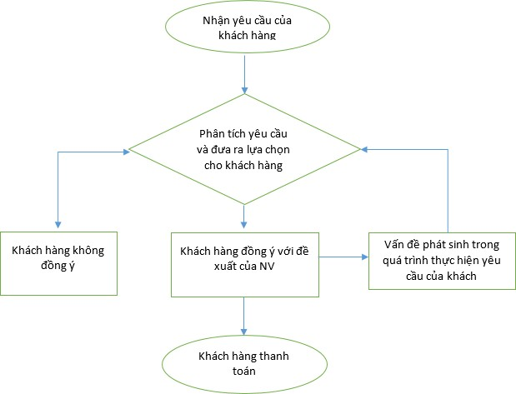

*Hình 1.1 Sơ đồ quy trình kinh doanh.*

Khách hàng liên hệ với bộ phận kinh doanh, đưa ra yêu cầu. Bộ phận kinh doanh sẽ bàn bạc với bộ phận kỹ thuật nhằm lựa chọn các sản phẩm, dịch vụ tốt nhất và phụ hợp nhất để gửi đến khách hàng và báo giá, nếu khách hàng đồng ý, sẽ tiến hành cung cấp các dịch vụ cho khách hàng.

Mỗi công đoạn đều do nhân viên kinh doanh và kỹ thuật phụ trách. Những người này có trách nhiệm cũng như kiến thức chuyên môn cao, khả năng trình

bày rõ ràng để khách hàng dễ tiếp cận được các dịch vụ tốt nhất mà mình quan tâm.

## Sơ đồ tổ chức

* **Đại diện các bộ phận, phòng ban thực tập.**
  + **Sơ đồ tổ chức Công ty.**



Giám đốc

Trần Dũng Lộc

Kỹ thuật

Tài chính kế toán

Kinh doanh

Trần Minh Siêu

Nguyễn Thị Lệ Thu

Trương Minh Sang

Phó giám

đốc

Trần Thanh Hiền

*Hình 1.2 Sơ đồ bộ máy điều hành và tổ chức Công ty.*

## Chức năng nhiệm vụ.

* + **Giám đốc:** Ông Trần Dũng Lộc.
    - Là người điều hành hoạt động hằng ngày của Công ty, quyết định các vấn đề liên quan đến hoạt động của Công ty.
    - Tổ chức thực hiện các kế hoạch kinh doanh và phương án đầu tư của Công ty.
    - Xây dựng các phương án bố trí cơ cấu tổ chức, quy chế quản lý nội bộ Công ty.
    - Bổ nhiệm, miễn nhiệm, cách chức các chức danh quản lý trong Công ty.
    - Quyết định lương và phụ cấp (nếu có) đối với người lao động trong Công ty.
    - Là người duy trì hoạt động điều hành toàn bộ các mặt hoạt động của Công ty.
    - Tổng hợp, đánh giá tình hình hoạt động của các phòng ban thông qua báo cáo các bộ phận.
    - Xây dựng, định hướng phát triển Công ty.
    - Quản lý thời gian và kiểm soát công việc của các phòng ban.
  + **Phòng phó giám đốc:** Ông Trần Thanh Hiền.
    - Đối với Phó giám đốc là người giúp việc cho Giám đốc. Nhận sự ủy quyền của Giám đốc và giới hạn của mình Phó giám đốc sẽ giúp Giám đốc thực hiện tốt công việc.
  + **Phòng kinh doanh**: Ông Trương Minh Sang.
    - Xây dựng và kiểm soát kế hoạch kinh doanh.
    - Tham mưu cho giám đốc về những vấn đề thuộc lĩnh vực chuyên môn của Phòng.
    - Lập kế hoạch kinh doanh và triển khai thực hiện.
    - Phối hợp với bộ phận liên quan như văn phòng tài chính kế toán, phòng kỹ thuật… nhằm mang đến các dịch vụ đầy đủ chất lượng tốt nhất cho khách hàng.
    - Thực hiện các chức năng khác theo sự phân công của giám đốc, tùy theo tình hình thực tế của công việc.
  + **Phòng Tài chính – Kế toán:** Bà Nguyễn Thị Lệ Thu.
    - Xây dựng kế hoạch và theo dõi quản lý tình hình sử dụng vốn của Công ty.
    - Tham mưu, đề xuất các biện pháp phát triển nguồn vốn, sử dụng nguồn vốn hiệu quả.
    - Lập và phân tích báo cáo tài chính định kỳ hàng quý và năm để phục vụ cho công tác quản lý, điều hành hoạt động sản xuất, kinh doanh của Công ty.
    - Tổ chức điều điều hành bộ máy kế toán, xây dựng các thủ tục hồ sơ, sổ sách, chứng từ kế toán, quy trình luân chuyển chứng từ phục vụ công tác kế toán… thống kê của Công ty.
    - Đánh giá mức độ tin cậy và tính toàn diện của các thông tin tài chính thông qua công tác kiểm toán nội bộ, tham mưu cho Giám đốc về việc kiểm soát hiệu quả chi phí đối với các hoạt động của Công ty.
    - Kiểm tra, giám sát các khoản thu, chi tài chính, các nghĩa vụ thu, nộp, thanh toán nợ.
    - Kiểm tra việc quản lý, sử dụng tài sản và nguồn hình thành tài sản, phát hiện và ngăn ngừa các hành vi vi phạm pháp luật về tài chính, kế toán.
    - Thực hiện và theo dõi công tác tiền lương thưởng và các khoản thu nhập, chi trả theo chế độ.
    - Báo cáo thuế hàng tháng cho Công ty thuế.
    - Tính lương cho các công nhân viên trong Công ty.
  + **Phòng kỹ thuật:** Ông Trần Minh Siêu.
    - Giúp cho Giám đốc trong việc tổ chức, quản lý công tác kỹ thuật.
    - Tư vấn cho khách hàng phương án tối ưu nhất trong quá trình thực hiện.
    - Tư vấn về kỹ thuật cho khác hàng, hỗ trợ nhu cầu về mọi thứ liên quan đến quá trình làm việc.
    - Khắc phục và sữa chữa kịp thời mọi vấn đề liên quan đến kỹ thuật.

Nhân viên phòng kỹ thuật

* Nguyễn Hữu Minh

~~• Bùi Văn Long~~

* Đỗ Hữu Tiến
* Phạm Văn Mạnh

Trưởng phòng kỹ thuật

* Trần Minh Siêu

*Hình 1.3 Sơ đồ phòng kỹ thuật*

* + - * Để quản lý tốt công việc trong phòng kỹ thuật người quản lý phải có kiến thức tổng hợp tốt trong kỹ thuật, nắm rõ khả năng của từng nhân viên, phân công công việc hợp lý, giải quyết công việc nhanh nhẹn, dứt khoát và đúng yêu cầu của Công ty cũng như là khách hàng.

## Các quy định chung trong lao động của đơn vị, bộ phận, công đoạn tại phòng kỹ thuật

* **Đào tạo và tự đào tạo.**

Công ty luôn khuyến khích và tạo điều kiện vật chất cho việc nâng cao trình độ của nhân viên*.* Đồng thời mọi thành viên của Công ty phải có trách nhiệm, thường xuyên nghiên cứu học tập nâng cao trình độ kỹ thuật và chuyên môn nhằm phục vụ tốt nhiệm vụ được giao.

Những nhân viên xuất sắc sẽ được Công ty cử đi dự những khoá đào tạo chuyên môn hoặc tham gia hợp tác nghiên cứu với các Công ty hoặc cơ quan bạn nhằm mục đích phục vụ cho sự phát triển lâu dài của Công ty.

Ngoài các trường hợp được Công ty chỉ định, nhân viên xin đi học tự túc trong và ngoài nước được xử lý theo một trong các trường hợp sau:

* Xin nghỉ dài hạn không lương.
* Hưởng lương theo thời gian làm việc thực tế.
* Công ty có thể cấp cho nhân viên đó một khoản trợ cấp đặc biệt nếu ngành học được Công ty khuyến khích.
  + Nhân viên tự nâng cao các kỹ năng phụ trợ trong công việc như kỹ năng vi tính, ngoại ngữ, giao tiếp…

## Đánh giá nhân viên.

* + Nhân viên tự nhận xét về kết quả công việc, các kỹ năng và thái độ làm việc của mình trong thời gian vừa qua dựa trên một số tiêu chuẩn của Công ty và đưa ra các đề nghị đối với bản thân và bộ phận Công ty để đạt kết quả công việc cao hơn trong thời gian tới.
  + Trưởng bộ phận trao đổi với nhân viên để đề ra các mục tiêu và kế hoạch thực hiện dựa trên các đề nghị của nhân viên.
  + Ban giám đốc, bộ phận nhân sự đóng góp ý kiến, ghi nhận và phê chuẩn các đề nghị của nhân viên và bộ phận.
  + Bộ phận nhân sự chịu trách nhiệm theo dõi và kết hợp tổ chức việc thực hiện các yêu cầu, đề nghị đã được phê chuẩn.

## Sinh hoạt tập thể.

Công ty coi trọng công tác tổ chức, sinh hoạt tập thể nhằm nâng cao tinh thần đoàn kết của nhân viên. Hàng năm Công ty tổ chức các lần sinh hoạt tập thể vào các ngày làm việc và khuyến khích sự tham gia của tất cả nhân viên. Nếu không tham gia, nhân viên vẫn đi làm bình thường. Những trường hợp vắng mặt (không tham gia và cũng không đi làm) mà không có lý do chính đáng được xem là nghỉ không phép.

## Nguyên tắc tuyển dụng.

* + Số lượng và chất lượng tuyển dụng phải phù hợp với nhu cầu công việc và quy mô phát triển của Công ty.
  + Có kế hoạch, tuân thủ chặt chẽ các thủ tục tuyển dụng, đảm bảo chí công vô tư.
  + Ưu tiên phát triển những nhân viên có khả năng xuất sắc, phục vụ cho những mục tiêu lâu dài của Công ty về kỹ thuật và điều hành.

## Thử việc.

* + Thời gian thử việc trước khi được chính thức tuyển dụng của nhân viên bắt buộc từ 1-2 tháng tuỳ theo kinh nghiệm của đương sự, kết quả tuyển chọn và theo đề nghị của người điều hành trực tiếp.
  + Cuối thời gian thử việc, giám đốc cùng với bộ phận nhân sự sẽ xem xét, đánh giá năng lực, thái độ công tác và bản phúc trình tập sự để xét tuyển dụng. Thời gian thử việc có thể rút nhắn nếu nhân viên tỏ ra có năng lực vượt trội.
  + Đối với các sinh viên thực tập tại Công ty, nếu có nguyện vọng xin được tuyển dụng sau khi ra trường và được các trưởng phòng ban nhận thực tập đồng ý, thì

thời gian thực tập tại Công ty sẽ được coi là thời gian thử việc. Tuy nhiên, điều này không huỷ bỏ công việc trắc nghiệm lần cuối trước khi được tuyển dụng chính thức.

* + Trong thời gian thử việc, hai bên có quyền đơn phương chấm dứt Hợp đồng lao động mà không cần phải đưa ra bất cứ lý do nào.

## Bổ nhiệm.

Nhân viên được bổ nhiệm dựa trên các tiêu chuẩn sau:

* + Tiêu chuẩn về vị trí công tác.
  + Tiêu chuẩn về năng lực chuyên môn.
  + Tiêu chuẩn về trình độ đào tạo.
  + Tiêu chuẩn về thâm niên nghiệp vụ.
  + Các tiêu chuẩn về các kỹ năng hỗ trợ khác (ngoại ngữ, kỹ năng văn phòng, kiến thức về quản trị…).

## Thủ tục và các thông báo nghỉ.

* + Các văn bản thông báo nghỉ:
    - Mọi trường hợp nghỉ đều phải thông báo cho Công ty bằng văn bản (giấy nghỉ phép, đơn xin nghỉ khác…) trước khi nghỉ trừ trường hợp nghỉ ốm và được sự chấp thuận của một trong những bộ phận dưới đây.
    - Đối với trường hợp nghỉ ốm, nhân viên có thể thông báo bằng điện thoại hoặc nhờ người thân liên lạc với Công ty và có giấy xác nhận tình trạng sức khỏe của bác sĩ sau khi đi làm trở lại. Đối với những trường hợp không có giấy xác nhận của bác sĩ thì sẽ khấu trừ ngày nghỉ đó vào phép năm hoặc xem như nghỉ không lương đối với những trường hợp hết hoặc chưa có phép năm.
  + Ký duyệt các văn bản thông báo nghỉ:
    - Việc ký duyệt giấy nghỉ phép sẽ do cấp trên của nhân viên ký duyệt và sau đó trình lại ban giám đốc. Chi tiết như sau: trưởng phòng ký duyệt giấy nghỉ phép cho nhân viên bộ phận mình và giám đốc ký duyệt giấy nghỉ phép cho trưởng phòng hoặc phó giám đốc.
    - Đối với trường hợp nghỉ theo điều 42 (nghỉ đau ốm, nghỉ chăm sóc con ốm và nghỉ hộ sản), điều 43 (nghỉ khác) của Quy chế này sẽ do ban giám đốc ký duyệt.
    - Nhân viên nghỉ không phép (không thông báo cho Công ty bằng văn bản hoặc không được sự chấp thuận) sẽ phải chịu hình thức kỷ luật tương ứng. Nếu tổng số ngày nghỉ không phép của nhân viên là 7 ngày trong một tháng hoặc 20 ngày trong 1 năm thì nhân viên đó sẽ chịu hình thức kỷ luật cao nhất là bị sa thải**.**

## Quy định chung của phòng IT, phòng kỹ thuật.

* + Trách nhiệm của nhân viên khi sử dụng thông tin mật.
  + Bảo đảm an toàn và giữ bí mật nghiêm ngặt tất cả các thông tin mật hoặc các thông tin có nguồn gốc từ thông tin mật về một số nội dung cũng như hình thức đã được. Công ty cung cấp trực tiếp hoặc gián tiếp, bất kể bằng văn bản hay bằng miệng, trước và sau ngày ký thỏa thuận này.
  + Khi không được sự đồng ý của Công ty hoặc phải thực hiện theo quy định của pháp luật thì nhân viên không được thực hiện sao chép, biên tập hoặc chuyển hóa nội dung của bất kỳ thông tin mật nào của Công ty.
  + Không tạo điều kiện cho bất kỳ bên thứ nào tiếp cận được thông tin mật của hoặc các thông tin có nguồn gốc từ thông tin mật.
  + Trường hợp nhân viên tiết lộ hoặc thất thoát thông tin mật gây thiệt hại trực tiếp hoặc gián tiếp cho Công ty, thì nhân viên phải có nghĩa vụ bồi thường cho Công ty đối với những thiệt hại đã và đang hoặc sẽ xảy ra trên cơ sở xác nhận của Công ty, do lỗi hoặc do sự vi phạm thỏa thuận này của nhân viên sẽ phải chịu trách nhiệm trước pháp luật theo quy định của pháp luật tương ứng áp dụng đối với hành vi vi phạm cụ thể đó.
  + Trả lại thông tin mật.
  + Trong trường hợp nhân viên không còn làm việc tại Công ty thì ngay lập tức giao hoặc trả lại cho Công ty mọi tài liệu, thông tin hoặc các văn bản có chứa đựng thông tin mật mà nhân viên đang có.
  + Việc trả lại thông tin mật chỉ được coi là hoàn thành khi có biên bản bàn giao ký xác nhận bên đại diện của Công ty và nhân viên.

## Quy định PCCC.

* + Không được sử dụng lửa, hút thuốc trong văn phòng, kho chứa và nơi chứa lửa.
  + Không được câu mắc sử dụng điện tùy tiện, hết giờ làm việc phải kiểm tra và tắt đèn, quạt, máy tính… trước khi ra về.
  + Không dùng dây đồng, giấy bạc thay cầu chì.
  + Không dùng dây điện cắm trực tiếp vào ổ cắm.
  + Không để các chất dễ cháy gần cầu chì, bằng điện và đường dây dẫn điện.
  + Sắp xếp vật tư hàng hóa trong kho gọn gàng, sạch sẽ, xếp riêng từng loại có khoảng cách ngăn cháy, xa mái, xa tường để tiện việc kiểm tra hàng và cứu chữa khi cần thiết.
  + Khi xuất nhập hàng hóa, xe không được nổ máy trong kho, nơi sản xuất và khi đậu phải hướng đầu xe ra ngoài.
  + Không để các chướng ngại vật trên các lối đi lại.
  + Phương tiện dụng cụ chữa cháy phải để nơi dễ thấy, dễ lấy, không ai được lấy sử dụng vào việc khác.
  + Có phương tiện chữa cháy phù hợp với yêu cầu tính chất, đặc điểm của phương tiện, bảo đảm về số lượng, chất lượng và hoạt động theo quy định của cảnh sát PCCC và các tiêu chuẩn về phòng cháy và chữa cháy.

## CHƯƠNG 2: NỘI DUNG THỰC TẬP

## Mô tả quy trình thực tập và công việc thực tế tại Công ty TNHH Xây Dựng Thương Mại Dịch Vụ Hữu Thăng

## Quy trình thực tập

* + - * **Quy trình hoạt động và công việc của bộ phận kỹ thuật.**
        + Bảo trì, sửa chữa, tìm nguyên nhân trục trặc của các thiết bị điện tử trong Công ty và các thiết bị của đối tác.
        + Bảo trì hệ thống điện, mạng, máy tính nội bộ của Công ty.
        + Tham gia thiết kế hoàn thiện các bản vẽ kỹ thuật theo yêu cầu của khách hàng.



Tiếp nhận yêu cầu từ bộ phận kinh doanh hoặc từ

nhân viên trong Công ty

Bộ phận kỹ thuật máy

Bộ phận kỹ thuật thiết kế

Trưởng bộ phận kỹ thuật tiến hành phân tích và phân công

Bộ phận kỹ thuật máy tính

*Hình 2.1 Quy trình làm việc tại bộ phận kỹ thuật Công ty Hữu Thăng.*

* **Trường hợp 1**: Tiếp nhận yêu cầu của khách hàng thông qua bộ phận kinh doanh của Công ty, yêu cầu này sẽ được gửi trực tiếp đến trưởng bộ phận kỹ thuật. Sau khi nhận yêu cầu trưởng bộ phận kỹ thuật tiến hành phân tích và đưa ra phương án giải quết cho yêu cầu, sau đó phân chia và bàn giao công việc cụ thể cho từng bộ phận nhỏ trong phòng tương ứng với chuyên môn của từng người.
* **Trường hợp 2**: Tiếp nhận yêu cầu từ nhân viên (chủ yếu là các sự cố hỏng hóc của thết bị trong Công ty). Trưởng phòng cử nhân viên trong phòng kỹ thuật đến khắc phục sự cố.

## Quy trình làm việc riêng của bản thân.

o Tư vấn lắp ráp cài đặt mạng, máy tính hoặc bảo trì máy tính cho đối tác của Công ty.



Tiếp nhận thông tin từ phòng kinh doanh.

Liên lạc qua mail hoặc gọi trực tiếp cho đối tác có nhu

Tiến hành lắp đặt các thiết bị theo yêu cầu từ đối tác.

Tiến hành bảo trì cho các thiết bị của đối tác.

Trả kết quả cho phòng kinh doanh khi hoàn thành công

*Hình 2.2 Quy trình lắp ráp, bảo trì thiết bị cho đối tác.*

o Tham gia vào quy trình quản lý, bảo trì hệ thống mạng và máy tính của Công ty.



Tiếp nhận thông tin sự cố máy tính từ nhân viên

Kiểm tra tình trạng hư hại

Tiến hành khắc phục nếu có

đủ khả năng

Báo về cho trưởng phòng kỹ thuật nếu không có đủ khả năng sửa chữa hư hỏng

*Hình 2.3 Quy trình sửa chữa bảo trì thiết bị trong Công ty**.*

## Công việc tìm hiểu được về thực tế

Quá trình thực tập Công ty, nó giúp tôi thấy được nhiều thứ mà chúng tôi chưa được dạy hết qua sách vở, mà chỉ có đi thực tập như vậy thì mới hiểu thêm được những gì mình học vẫn còn rất nhiều thứ cần phải học tập qua thực nghiệm mới biết được như:

## Sửa máy in khi bị kẹt giấy.

* + **Biểu hiện:** Khi đang in giữa chừng mà giấy bị kẹt lại, ngay lập tức, máy in sẽ được đưa vào chế độ chờ. Đèn nguồn trên máy sẽ chớp tắt liên tục và một hộp thoại sẽ hiện ra trên màn hình máy tính để thông báo cho bạn biết giấy đang bị kẹt.
  + **Khắc phục:** Tại chỗ thoát giấy in, dùng tay nắm nhẹ hai cạnh của miếng giấy, rồi kéo nhẹ nó ra khỏi máy in. Nếu khó kéo, hãy lắc nhẹ miếng giấy, rồi giật giật miếng giấy vài cái để giấy lỏng ra. Tiếp theo, nhấn nút “Display Print Queue” (Đối với máy in Laser) (Nhấn nút hình thùng rác với máy in Epson). Trong danh sách hiện ra và chọn hủy bỏ lệnh in ban đầu. Sau đó, vào menu Document > Restart để khởi động lại máy in và máy sẽ in lại trang đang in dở. Nếu máy vẫn không in, hãy nhấn nút Resume/Cancel hai lần để kích hoạt lại máy in. Lúc đó, đèn nguồn sẽ nhấp nháy rồi chuyển xanh và máy in sẽ làm việc lại bình thường.

## Máy tính hỏng hoặc lỏng RAM.

* **Biểu hiện**: Bật máy tính có 3 tiếng “bíp” dài, không lên màn hình.
* **Khắc Phục**: Đây là lỗi khá phổ biến và đơn giản nhất. Chỉ cần tháo RAM ra, sau đó dùng khăn hoặc giấy ăn, giấy báo, hoặc cục gôm để lau chùi cho sạch phần chân RAM. Sau đó, cắm trở lại vào Mainboard và khởi động máy lên để kiểm tra. Nếu vẫn bị tình trạng như ban đầu thì có khả năng RAM đã hỏng.

## Hệ điều hành bị lỗi.

* **Biểu hiện**: Hệ điều hành lỗi, khi khởi động gặp trục trặc, Khi vào được Windows thì chạy rất chậm, giật, treo máy…
* **Khắc Phục**: Trong trường hợp bạn nên sao lưu tất cả dữ liệu trong máy tính sau đó cài hoặc Ghost lại máy, sử dụng đĩa hoặc USB có chứa bản Setup sau đó cài đặt lại hệ điều hành cho máy tính.

## Màn Hình Đen Khi Khởi Động Xong.

* **Biểu hiện**: Sau khi khởi động máy tính song thì màn hình chỉ có một màu đen và biểu tượng chuột, khoảng từ 1 đến 5 phút sau mới trở lại bình thường.

## Khắc Phục:

* + **Đối với RAM:** Bạn tiến hành tắt máy, rút nguồn, sau đó mở case, tháo thanh RAM dùng vật liệu thông dụng dùng để vệ sinh máy tính lau sách chân RAM rồi cắm lại xem có được không, có thể kiểm tra bằng cách cắm sang máy khác nếu RAM hoạt động ổn định thì không phải lỗi do RAM.
  + **Đối với bộ vi xử lý CPU:** Kiểm tra vệ sinh CPU sau đó lắp lại, cũng có thể kiểm tra bằng cách lắp sang máy khắc xem có hoạt động không.
  + **Đối với card dời của máy tính:** Tháo card này ra và khởi động máy xem máy hoạt động không nếu hoạt động tốt thì lỗi do VGA, có thể lắp sang máy khác để kiểm tra
  + **Đối với Bộ nguồn của máy tính:** Xem bộ nguồn của máy tính có bị lỏng hay đứt không, dòng điện vào có ổn định không...
  + **Đối với Mainboard:** Nếu không hiểu biết về bộ phận này thì không nên dụng vào, bạn có thể đi bảo hành hoặc thay mới nếu bị lỗi Main.

## Hệ thống thông tin Công ty TNHH XD TMDV Hữu Thăng

* + - * **Về hạ tầng CNTT.**
        + Công ty có 17 máy tính, 1 máy server, 2 máy in và 5 điện thoại nội bộ cố định.
        + Số lượng máy tính ở các phòng ban: Phòng Giám đốc: 1 máy tính.

Phòng Phó giám đốc: 1 máy tính. Phòng Kinh doanh: 7 máy tính.

Phòng Tài chính kế toán: 3 máy tính. Phòng Kỹ thuật: 5 máy tính.

* + - * + Hệ thống mạng của Công ty sử dụng do VNPT cung cấp với đường truyền cáp quang tốc độ 50mb/s vụ phục cho nhu cầu truyền tải thông tin. Mỗi phòng đều được nối mạng với nhau thông qua đường truyền mạng LAN. Công ty cũng thiết lập hệ thống wifi cho mỗi phòng ban trong Công ty, giúp cho việc trao đổi thông tin giữa các nhân viên trong Công ty dễ dàng hơn.
        + Cấu hình của máy tính cá nhân: Tất cả máy tính trong Công ty đều được chạy trên hệ điều hành Windows 7 Pro bản quền. Mỗi máy tính trong Công ty được trang bị CPU Intel CI 3, ổ HDD 100GB…
        + Các phần mềm thông dụng mà máy tính cá nhân được trang bị và được sử dụng là: Bộ phần mềm Microsoft Office 2007, trình duyệt web Google Chrome…
        + 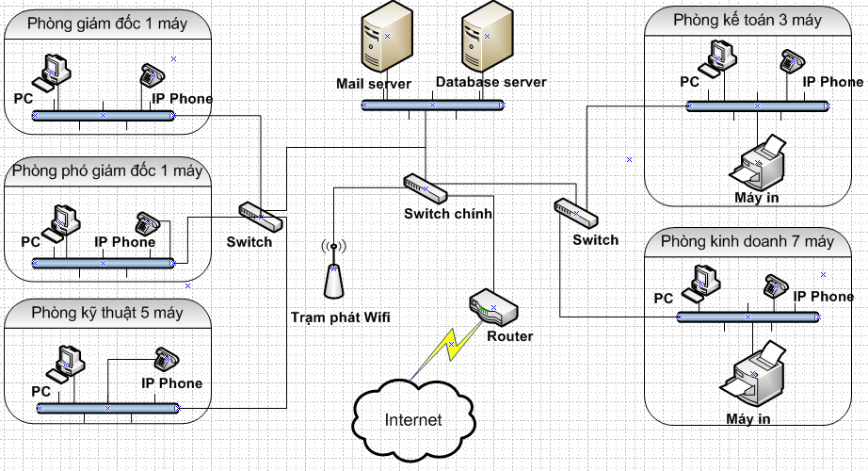Tất cả máy tính cá nhân của nhân viên đều được quản lý bởi trưởng phòng kỹ thuật như: Đóng băng ổ đĩa để nhân viên không xóa hoặc cài thêm bất cứ phần mềm nào khi chưa được sự đồng ý, đồng thời cũng hạn chế việc bị nhiễm các phần mềm độc hại, tất cả dữ liệu đều được lưu vào ổ đĩa mạng. Giám sát việc truy cập mạng từ máy nhân viên, chặn việc truy cập vào một số trang web nhất định. Khóa, log off máy tính trong mạng…

*Hình 2.4 Sơ đồ mạng trong Công ty.*

## Về quản lý.

* + - * + Tất cả mọi nhân viên có thể trao đổi trực tếp với nhau hoặc trao đổi qua hệ thống điện thoại nội bộ của Công ty, hoặc qua phần mềm Skype.
        + Tất cả tài liệu của nhân viên đều được lưu vào ổ đĩa mạng của máy chủ được giám sát bởi trưởng phòng kỹ thuật.
        + Tất cả thông báo của lãnh đạo, sếp được gửi trực tiếp đến các trưởng phòng, sau đó các trưởng phòng phổ biến lại với nhân viên trong phòng.
        + Công ty quản lý các khách hàng, sản phẩm, nhân sự bằng phần mềm quản lý riêng của Công ty.
        + Các lưu đồ công việc được thực hiện trong Công ty:



Bộ phận kế toán

Dữ liệu kế toán

Bộ phận kho

Dữ liệu kho

Giám đốc

Bô phận kinh doanh

Dữ liệu kinh doanh

*Hình 2.5. Hệ thống thông tin Công ty Hữu Thăng.*

Tất cả tài liệu của từng bộ phận phòng ban trong Công ty được tập trung lại thành dữ liệu của phòng ban tương ứng và được quản lý bởi trưởng phòng, nhân viên trong phòng ban chỉ xem được dữ liệu của phòng ban nhân viên làm. Dữ liệu của tất cả phòng ban sẽ tập trung thành một kho dự liệu chung và được quản lý bởi bộ phận lãnh đạo trong Công ty (Giám đốc và Phó giám đốc).

## Sản phẩm CNTT trong quá trình thự tập

## Hiện trạng nhu cầu và lý do chọn phần mềm

* + - * **Hiện trạng nhu cầu:** Hoạt động của Công ty luôn bị chi phối bởi nhiều vấn đề trong đó vấn đề nhân sự là một yếu tố quan trọng quyết định đến sự tồn tại của bất kỳ một Công ty nào, vì thế quản lý nhân sự là một đề tài mà gần như tất cả các Công ty đều quan tâm đến, bởi nó phản ánh sự hoạt động của Công ty có hiệu quả hay không, công tác quản lý vấn đề nhân sự của Công ty có tối ưu để Công ty hoạt động tốt hay không...

## Lý do chọn phần mềm Quản lý nhân sự:

* Khoa yêu cầu sinh viên tham gia thực tập phải có một sản phẩm về Công nghệ thông tin liên quan đến công việc nơi sinh viên thực tâp.
* Bản thân muốn tìm hiểu và có những khái niệm cơ bản về công việc quản lý nhân sự trong Công ty mà cụ thể là Công ty Hữu Thăng**.**
* Kết hợp xây dựng phần mềm với việc ôn tập để thi tốt nghiệp, bổ sung những kiến thức đã có và tìm hiểu thêm những cái mới thông qua ngôn ngữ lập trình C#.NET.

## Xác định yêu cầu chức năng

* + - * **Công cụ xây dựng phần mềm.**
* Bộ Visual Studio 2013.
* SQL Server 2012.
* Ngôn ngữ sử dụng: C#.NET.

## Công việc Quản lý nhân sự tại Công ty TNHH XD TMDV Hữu Thăng.

Phần mềm quản lý nhân sự phải đáp ứng đầy đủ các chức năng như quản lý thông tin của nhân viên, quản lý chấm công, quản lý chức vụ, quản lý thưởng phạt, quản lý phụ cấp, đồng thời tính lương cho từng nhân viên trong Công ty cụ thể như sau:

* Về quản lý nhân viên: Khi nhân viên vào làm tại Công ty thì cần cung cấp cho nhân viên 1 mã nhân viên mới xác định số thứ tự của nhân viên đó và không được trùng với nhân viên cũ. Cập nhật đầy đủ thông tin cho nhân viên như: Họ tên, ngày sinh, nơi sinh, số CMND, quê quán, nơi ở hiện tại, điện thoại liên hệ, trình độ học vấn, tình trạng hôn nhân, hình ảnh đại diện... Có chức năng tìm kiếm nhân viên bất kỳ thông qua thông tin của nhân viên đó (tên, họ, chức vụ, ngày sinh, giới tính…). Xem được lịch sử làm việc của nhân viên trong Công ty (nhân viên đó giữ chức vụ gì trong khoảng thời gian nào) trong suốt quá trình làm tại Công ty. Xem được những thành tích đạt được của nhân viên (khen thưởng) hoặc những hạn chế của nhân viên bất kỳ (bị phạt). Mỗi nhân viên đều được tạo 1 tài khoản với quyền hạn tương ứng với chức vụ của nhân viên đó trong Công ty để phân quyền trong phần mềm, tên tài khoản không được trùng nhau giữa các nhân viên.
* Quản lý chấm công: Do Công ty có quy mô nhỏ nên không dùng máy chấm công mà việc chấm công được thực hiện thủ công bằng phần mềm. Việc chấm công không dựa trên giờ vào, giờ ra của nhân viên mà dựa trên việc có đi làm hoặc không đi làm của nhân viên và chỉ chấm công theo ngày (đi làm, nghỉ có phép hoặc nghỉ không phép), nếu nhân viên có làm tăng ca thì ngày làm của nhân viên sẽ chuyển qua phần phụ cấp. Cho phép người quản lý xem

được số ngày đi làm cũng như số ngày nghỉ của nhân viên theo ngày, tháng, tên nhân viên hoặc phòng ban cụ thể.

* Quản lý lương của nhân viên: Điều kiện để nhân viên nhận được tất cả lương căn bản của mức lương đó là số ngày đi làm phải bằng 26 ngày trên 1 tháng, nếu nhân viên nghỉ có phép quá 3 ngày thì sẽ được tính là 1 ngày nghỉ không phép, nếu nhân viên nghỉ quá 7 ngày không phép thì tiến hành trừ lương theo phần trăm lương căn bản trong quy định về lương nhân viên của Công ty. Lương cơ bản của nhân viên đã bao gồm các loại bảo hiểm. Nếu nhân viên được khen thưởng hay bị phạt thì sẽ được tính vào lương với số tiền tương ứng. Phụ cấp như: Tiền cơm trưa, xăng di chuyển… (nếu có) sẽ được cộng vô lương căn bản để tính tổng lương nhân viên nhận trong 1 tháng. Tất cả thông tin lương sẽ được lưu lại, không bị ghi đè qua tháng sau.
* Các chức năng khác: Đảm bảo chức năng thêm, sửa, xóa cho mỗi công việc quản lý cụ thể trong phần mềm. Một nhân viên chỉ giữ 1 chức vụ tại 1 phòng ban trong 1 thời gian nào đó. Việc thêm tên chức vụ, tên phòng ban, tên tài khoản mới hay chỉnh sửa không được trùng với những tên đã có trước đó. Khi xóa 1 chức vụ hay 1 phòng ban nào đó thì cầm đảm bảo không còn nhân viên nào giữ chức vụ hay làm trong phòng ban đang xóa, nếu còn nhân viên thì tiến hành chuyển toàn bộ nhân viên qua phòng ban, chức vụ mới tương ứng.

## Các chức năng có trong phần mềm.

* + - * + **Quản lí nhân viên:** Quản lý tất cả thông tin về nhân sự nhằm trợ giúp và cung cấp thông tin cho chương trình: mã nhân viên, tên nhân viên, giới tính, quá trình công tác, tăng lương, trình độ, kỷ luật... Khi thêm 1 nhân viên thì hệ thống sẽ cung cấp cho nhân viên mới 1 mã nhân viên mới gồm 4 ký tự, có ý nghĩ là: 2 ký tự đầu tiên cho biết đây là 1 nhân viên, 2 ký tự tiếp theo là số thứ tự của nhân viên đó.

**Ví dụ:** NV01.

* + - * + **Quản lí hợp đồng:** Khi thêm 1 hợp đồng thì hệ thống sẽ cung cấp cho hợp đồng mới 1 mã gồm 4 ký tự, có ý nghĩ là: 2 ký tự đầu tiên cho biết đây là 1 hợp đồng, 2 ký tự tiếp theo là số thứ tự của số thứ tự của hợp đồng đó.

**Ví dụ:** HD01.

* + - * + **Quản lý phòng ban:** Khi thêm 1 phòng ban thì hệ thống sẽ cung cấp cho phòng ban mới 1 mã gồm 4 ký tự, có ý nghĩ là: 2 ký tự đầu tiên cho biết đây là 1 phòng ban, 2 ký tự tiếp theo là số thứ tự của phòng ban. Khi xóa 1 phòng ban (để sát nhập) thì thống yêu cầu bạn chuyển các nhân viên của phòng ban này sang các phòng ban khác, khi nào chuyển hết nhân viên thì phòng ban mới được sát nhập.

**Ví dụ:** PB01.

* + - * + **Quản lý chấm công:** Hệ thống cho phép người quản lý chấm công như chấm công trên SQL. Khi nhân viên nghĩ trên 12 ngày trong năm thì hệ thống sẽ tự động cập nhật cột trừ lương của nhân viên đó. Hệ thống cho người dùng xóa bảng chấm công theo tháng năm của từng phòng ban.
        + **Quản lý lương:** Hệ thống tính tự động các khoản: lương tháng = ((lương cơ bản / 26) * số ngày làm thực tế + tiền thưởng – tiền phạt

+ phụ cấp). Hệ thống cho người dùng xóa bảng lương theo tháng năm của từng phòng ban.

* + - * + **Các báo cáo:** Các báo cáo chi tiết về nhân viên, ứng viên, khen thưởng, kỷ luật, chấm công, chi lương…
        + **Quản lý chức vụ:** Khi thêm 1 chức vụ thì hệ thống sẽ cung cấp cho chức vụ 1 mã gồm 4 ký tự, có ý nghĩa là: 2 ký tự đầu cho biết đây là 1 chức vụ, 2 ký tự tiếp theo là số thứ tự của chức vụ đó trong Công ty. Khi xóa 1 chức vụ thì hệ thống sẽ yêu cầu chuyển hết tất cả nhân viên đang giữ chức vụ hiện tại sang chức vụ khác thì việc xóa chức vụ mới được hoàn thành.

**Ví dụ:** CV01.

* + - * + **Quản lý lịch sử làm viêc của nhân viên:** Hệ thống sẽ tiến hành lưu lại thông tin về chức vụ và phòng ban khi có 1 nhân viên mới vào Công ty tương ứng với mã nhân viên của nhân viên đó. Khi nhân viên được chuyển phòng ban khác hoặc thay đổi chức vụ khác thì hệ thống tiến hành cập nhật lại thông tin cũ và lưu thông tin mới tương ứng.
        + **Quản lý bảo hiểm:** Hệ thống sẽ lưu lại thong tin về bảo hiểm củ từng nhân viên trong Công ty tương ứng với mã nhân viên của từng
        + người. Mọi nhân viên trong Công ty bắt buộc phải có bảo hiểm và có thể có nhiều hơn 2 loại bảo hiểm.
        + **Quản lý phụ cấp:** Phụ cấp được tạo ra để trả thêm lương cho nhân viên nếu nhân viên làm những công việc ngoài danh mục công việc của Công ty đang có…

## Phân tích thiết kế hệ thống

* + - * **Mô hình Use Case.**

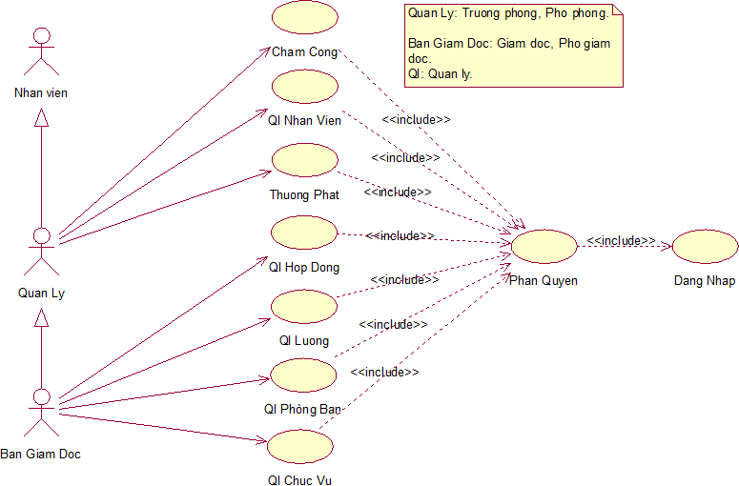

*Hình 2.6 Mô hình Use Case chính phầm mềm Quản Lý Nhân Sự.*

## Mô tả chi tiết Use Case.

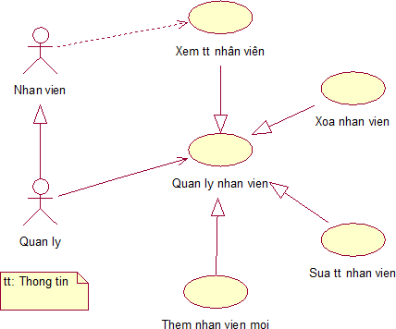

*Hinh 2.7 Quản lý nhân viên.*

Bảng 2.1 Mô tả chi tiết Use Case quản lý nhân viên.

|  |  |  |
| --- | --- | --- |
| **Actor** | **Chi tiết** | **Quyền hạn trong Use Case quản lý nhân viên** |
| Nhân viên | Phó phòng | Xem thông tin nhân viên. |
| Nhân viên |
| Quản lý | Giám đốc | Thêm nhân viên mới, sửa thông tin nhân viên, xóa nhân viên bất kỳ trong Công ty, xem thông tin nhân viên. |
| Phó giám đốc |
| Trưởng phòng | Thêm nhân viên mới, sửa thông tin nhân viên, xem thông tin nhân viên. |

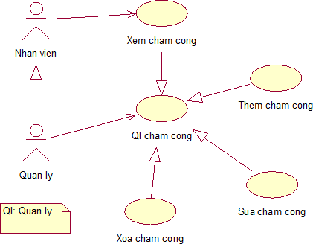

*Hình 2.8 Quản lý chấm công.*

Bảng 2.2 Mô tả chi tiết Use Case quản lý chấm công.

|  |  |  |
| --- | --- | --- |
| **Actor** | **Chi tiết** | **Quyền hạn trong Use Case quản lý chấm công** |
| Nhân viên | Phó phòng | Xem bảng chấm công. |
| Nhân viên |
| Quản lý | Giám đốc | Xem bảng chấm công, thêm chấm công mới, sửa chấm công đã có, xóa chấm công theo ngày bất kỳ. |
| Phó giám đốc |
| Trưởng phòng | Xem bảng chấm công, thêm chấm công mới, sửa chấm công đã có. |

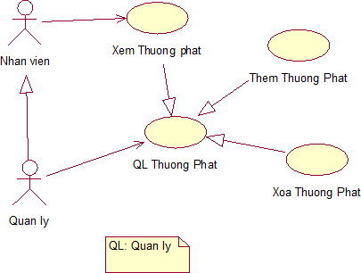

*Hình 2.9 Quản lý thưởng phạt.*

Bảng 2.3 Mô tả chi tiết Use Case quản lý thưởng phạt.

|  |  |  |
| --- | --- | --- |
| **Actor** | **Chi tiết** | **Quyền hạn trong Use Case quản lý thưởng phạt** |
| Nhân viên | Phó phòng | Xem bảng thưởng phạt. |
| Nhân viên |
| Quản lý | Giám đốc | Xem bảng thưởng phạt, thêm thưởng phại cho nhân viên, xóa thưởng phạt của bất kỳ nhân viên nào. |
| Phó giám đốc |
| Trưởng phòng | Xem bảng thưởng phạt, thêm thưởng phại cho nhân viên, xóa thưởng phạt. |

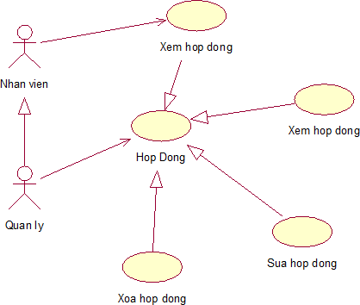

*Hình 2.10 Quản lý hợp đồng.*

Bảng 2.4 Mô tả chi tiết Use Case quản lý hợp đồng.

|  |  |  |
| --- | --- | --- |
| **Actor** | **Chi tiết** | **Quyền hạn trong Use Case quản lý hợp đồng** |
| Nhân viên | Phó phòng | Xem hợp đồng của bản thân. |
| Nhân viên |
| Quản lý | Giám đốc | Xem bảng hợp đồng, thêm hợp đồng mới cho nhân viên, sửa nội dung hợp đồng cũ, xóa hợp đồng của bất kỳ nhân viên nào. |
| Phó giám đốc |
| Trưởng phòng | Xem bảng hợp đồng. |

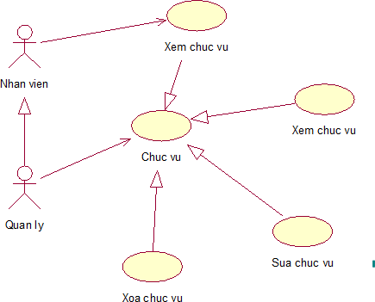

*Hình 2.11 Quản lý chức vụ.*

Bảng 2.5 Mô tả chi tiết Use Case q uản lý chức vụ.

|  |  |  |
| --- | --- | --- |
| **Actor** | **Chi tiết** | **Quyền hạn trong Use Case q uản lý chức vụ.** |
| Nhân viên | Phó phòng | Xem bảng chức vụ trong Công ty. |
| Nhân viên |
| Quản lý | Giám đốc | Xem bảng chức vụ trong Công ty, thêm chức vụ mới, sửa chức vụ, xóa chức vụ. |
| Phó giám đốc |
| Trưởng phòng | Xem bảng chức vụ trong Công ty. |

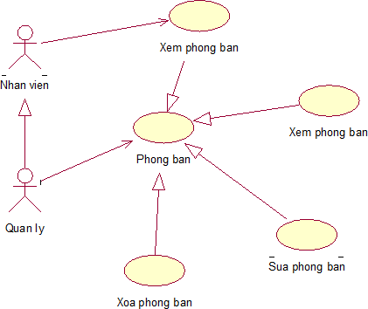

*Hình 2.12 Quản lý phòng ban.*

Bảng 2.6 Mô tả chi tiết Use Case quản lý phòng ban.

|  |  |  |
| --- | --- | --- |
| **Actor** | **Chi tiết** | **Quyền hạn trong Use Case quản lý phòng ban** |
| Nhân viên | Phó phòng | Xem bảng phòng ban. |
| Nhân viên |
| Quản lý | Giám đốc | Xem bảng phòng ban, thêm phòng ban mới, sửa tên phòng ban, xóa phòng ban bất kỳ trong Công ty. |
| Phó giám đốc |
| Trưởng phòng | Xem bảng phòng ban. |

## Phân tích xây dựng bảng dữ liệu.

* + **Phòng Ban**: Mỗi phòng ban trong Công ty được xác định bởi mã phòng ban (MaPB) duy nhất, tên phòng ban (TenPB).

Bảng 2.7 Mô tả các thuộc tính trong bảng PhongBan

|  |  |  |  |  |
| --- | --- | --- | --- | --- |
| **PhongBan** | | | | |
| **STT** | **Tên Thuộc Tính** | **Kiểu Dữ Liệu** | **Diễn Giải** | **Ghi Chú** |
| 1 | MaPB | Varchar(5) | Mã phòng ban | Khóa chính |
| 2 | TenPB | Nvarchar(50) | Tên phòng ban |  |

o **Nhân viên:** Mỗi nhân viên trong Công ty được xác định duy nhất bởi mã nhân viên (MaNhanVien) được cấp một lần duy nhất, tên nhân viên(TenNV), giới tính (GioiTinh), năm sinh (NgaySinh), số điện thoại (SoDT), số chứng minh nhân dân (SoCM), địa chỉ (DiaChi), trình độ văn hóa (TrinhDo), tình trạng hôn nhân (HonNhan), email (Email), phòng ban làm việc (MaPB), chức vụ hiện tai (MaCv), tài khoản đăng nhập vào hệ thống (MaTK).

Bảng 2.8 Mô tả các thuộc tính trong bảng NhanVien

|  |  |  |  |  |
| --- | --- | --- | --- | --- |
| **NhanVien** | | | | |
| **STT** | **Tên Thuộc**  **Tính** | **Kiểu Dữ Liệu** | **Diễn Giải** | **Ghi Chú** |
| 1 | MaNhanVien | Varchar(5) | Mã nhân viên | Khóa chính |
| 2 | MaPB | Varchar(5) | Mã phòng ban | Khóa ngoại |
| 3 | HeSoLuong | Int | Hệ số lương | Khóa ngoại |
| 4 | MaHD | Varchar(5) | Mã hợp đồng | Khóa ngoại |
| 5 | TenNV | Nvarchar(50) | Tên nhân viên |  |
| 6 | GioiTinh | Nvarchar(50) | Giới tính |  |
| 7 | NgaySinh | Date | Ngày sinh |  |
| 8 | SoCM | Varchar(20) | Số chứng minh nhân dân |  |
| 9 | DienThoai | Varchar(20) | Điện thoại |  |
| 10 | TrinhDoHV | Nvarchar(30) | Trình độ học vấn |  |
| 11 | DiaChi | Nvarchar(max) | Địa chỉ |  |
| 12 | Email | Nvarchar(20) | Email |  |
| 13 | TTHonNhan | Nvarchar(10) | Tình trạng hôn nhân |  |
| 14 | Hinh | Nvarchar(50) | Hình đại diện của |  |

* **Chức vụ:** Mỗi chức vụ trong Công ty được xác định bởi mã chức vụ (MaCV) duy nhất, tên chức vụ kèm theo (TenCV).

Bảng 2.9 Mô tả các thuộc tính trong bảng ChucVu

|  |  |  |  |  |
| --- | --- | --- | --- | --- |
| **ChucVu** | | | | |
| **STT** | **Tên Thuộc Tính** | **Kiểu Dữ Liệu** | **Diễn Giải** | **Ghi Chú** |
| 1 | MaCV | Varchar(5) | Mã chức vụ | Khóa chính |
| 2 | TenCV | Nvarchar(20) | Tên chức vụ |  |

* **Hợp đồng:** Mỗi nhân viên làm việc trong Công ty đều có hợp đồng làm việc được xác định bởi một mã hợp đồng (MaHD) duy nhất, ngày bắt đầu làm trong Công ty (NgayVaoLam) với một mã lương (MaLuong) cùng phòng ban làm việc (MaPB) và chức vụ hiện tai (MaCV).

Bảng 2.10 Mô tả các thuộc tính trong bảng HopDong

|  |  |  |  |  |
| --- | --- | --- | --- | --- |
| **HopDong** | | | | |
| **STT** | **Tên Thuộc Tính** | **Kiểu Dữ Liệu** | **Diễn Giải** | **Ghi Chú** |
| 1 | MaHD | Varchar(5) | Mã hợp đồng. | Khóa chính. |
| 2 | MaCV | Varchar(5) | Mã chức vụ. | Khóa ngoại. |
| 3 | MaPB | Varchar(5) | Mã phòng ban. | Khóa ngoại. |
| 4 | HeSoLuong | Int | Hệ số Lương. | Khóa ngoại. |
| 5 | NgayVaoLam | Date | Ngày vào làm. |  |

* **Lương:** Mỗi mức lương khác nhau được xác định bới hệ số lương (HeSoLuong) duy nhất, lương cơ bản (LuongCB).

Bảng 2.11 Mô tả các thuộc tính trong bảng Luong

|  |  |  |  |  |
| --- | --- | --- | --- | --- |
| **Luong** | | | | |
| **STT** | **Tên Thuộc Tính** | **Kiểu Dữ Liệu** | **Diễn Giải** | **Ghi Chú** |
| 1 | HeSoLuong | Int | Hệ số lương | Khóa chính |
| 2 | LuongCB | Int | Lương cơ bản |  |

* **Chấm công:** Khi tạo một nhân viên mới đồng thời sẽ tạo ra một bảng chấm công tương ứng được xác định bởi mã nhân viên đó (MaNhanVien), ngày tháng năm chấm công (Ngay), tình trạng nhân viên: Đi làm, nghỉ có phép hoặc nghỉ không phép (TinhTrang).

Bảng 2.12 Mô tả các thuộc tính trong bảng ChamCong

|  |  |  |  |  |
| --- | --- | --- | --- | --- |
| **ChamCong** | | | | |
| **STT** | **Tên Thuộc Tính** | **Kiểu Dữ Liệu** | **Diễn Giải** | **Ghi Chú** |
| 1 | MaNhanVien | Varchar(5) | Mã nhân viên | Khóa chính  Khóa ngoại |
| 2 | Ngay | Date | Ngày tháng năm chấm công |  |
| 3 | TinhTrang | Nvarchar(10) | Tình trạng gồm đi làm, nghỉ có phép hoặc nghỉ không phép |  |

* **Thưởng phạt:** Bao gồm mã nhân viên (MaNhanVien) được thưởng hoặc bị phạt (Loai) với lý do được thưởng hoặc bị phạt (LyDo), cùng tiền thưởng hoặc phạt (Tien) của một ngày trong tháng (Ngay).

Bảng 2.13 Mô tả các thuộc tính trong bảng ThuongPhat

|  |  |  |  |  |
| --- | --- | --- | --- | --- |
| **ThuongPhat** | | | | |
| **STT** | **Tên Thuộc Tính** | **Kiểu Dữ Liệu** | **Diễn Giải** | **Ghi Chú** |
| 2 | MaNhanVien | Varchar(5) | Mã nhân viên | Khóa chính  Khóa ngoại |
| 4 | Loai | Nvarchar(100) | Thưởng hoặc phạt |  |
| 5 | Tien | Int | Tiền thưởng hoặc phạt |  |
| 6 | LyDo | Nvarchar(100) | Lý do thưởng hoặc phạt |  |
| 7 | Ngay | Date | Ngày được thưởng hoặc phạt |  |

* **Tài khoản:** Mỗ nhân viên đều có 1 tài khoản duy nhất được xác định bởi mã nhân viên tương ứng (MaNhanVien), quyền hạn của nhân viên đó (TenQuyenHan), tên đăng nhập là duy nhất (TenDangNhap) với mật khẩu (MatKhau).

Bảng 2.14 Mô tả các thuộc tính trong bảng TaiKhoan

|  |  |  |  |  |
| --- | --- | --- | --- | --- |
| **TaiKhoan** | | | | |
| **STT** | **Tên Thuộc Tính** | **Kiểu Dữ Liệu** | **Diễn Giải** | **Ghi Chú** |
| 1 | MaNhanVien | Varchar(5) | Mã nhân viên | Khóa ngoại |
| 2 | TenDangNhap | Nvarchar(50) | Tên đăng nhập | Khóa chính |
| 3 | MatKhau | Nvarchar(50) | Mật khẩu |  |
| 4 | TenQuyenHan | Varchar(5) | Quyền hạn nhân viên |  |

* **Chi tiết chức vụ:** Bang này nhằm mục đích lưu lại lịch sử làm việc của nhân viên trong Công ty được xác định bởi mã nhân viên (MaNhanVien), mã chức vụ (MaCV), ngày bắt đầu (NgayBD), ngày kết thúc (NgayKT) cùng lý do (LyDo) bắt đầu giữ chức vụ hiện tại.

Bảng 2.15 Mô tả các thuộc tính trong bảng ctChucVu

|  |  |  |  |  |
| --- | --- | --- | --- | --- |
| **ctChucVu** | | | | |
| **STT** | **Tên Thuộc Tính** | **Kiểu Dữ Liệu** | **Diễn Giải** | **Ghi Chú** |
| 1 | MaCv | Varchar(5) | Mã chức vụ. | Khóa chính.  Khóa Ngoại. |
| 2 | MaNhanVien | Varchar(5) | Mã nhân viên. | Khóa chính.  Khóa Ngoại. |
| 4 | NgayBatDau | Date | Ngày bắt đầu giữ chức vụ. |  |
| 5 | NgayKetThuc | Date | Ngày kết thúc chức vụ. |  |
| 6 | LyDo | Nvarchar(100) | Lý do bắt đầu chức vụ. |  |

* **Bảo hiểm:** Mỗi nhân viên trong Công ty điều có bảo hiểm xác định bởi mã nhân viên (MaNhanVien), loại bảo hiểm (LoaiBaoHiem), cùng ngày cấp (NgayCap), ngày hết hạn (NgayHetHan), nơi đăng ký bảo hiểm (NoiDangKy).

Bảng 2.16 Mô tả các thuộc tính trong bảng BaoHiem.

|  |  |  |  |  |
| --- | --- | --- | --- | --- |
| **BaoHiem** | | | | |
| **STT** | **Tên Thuộc Tính** | **Kiểu Dữ Liệu** | **Diễn Giải** | **Ghi Chú** |
| 1 | MaNhanVien | Varchar(5) | Mã nhân viên | Khóa chính,  Khóa ngoại |
| 2 | LoaiBaoHiem | Nvarchar(50) | Loại bảo hiểm |  |
| 3 | NgayCap | Date | Ngày cấp |  |
| 4 | NgayHetHan | Date | Ngày hết hạn |  |
| 5 | NoiCap | Nvarchar(100) | Nơi đăng ký bảo hiểm |  |

* **Phụ cấp:** Xác định bởi mã nhân viên (MaNhanVien), loại phụ cấp (LoaiPC), số tiền phụ cấp (Tien), phụ cấp từ ngày (TuNgay) dến ngày (DenNgay) trong tháng.

Bảng 2.17 Mô tả các thuộc tính trong bảng PhuCap.

|  |  |  |  |  |
| --- | --- | --- | --- | --- |
| **PhuCap** | | | | |
| **STT** | **Tên Thuộc Tính** | **Kiểu Dữ Liệu** | **Diễn Giải** | **Ghi Chú** |
| 1 | MaNhanVien | Varchar(5) | Mã nhân viên | Khóa chính,  Khóa ngoại |
| 2 | LoaiPC | Nvarchar(50) | Loại phụ cấp |  |
| 3 | Tien | Int | Tiền phụ cấp |  |
| 4 | TuNgay | Date | Ngày bắt đầu được phụ cấp |  |
| 5 | DenNgay | Date | Ngày kết thúc phụ cấp |  |

## Mô hình Diagram.

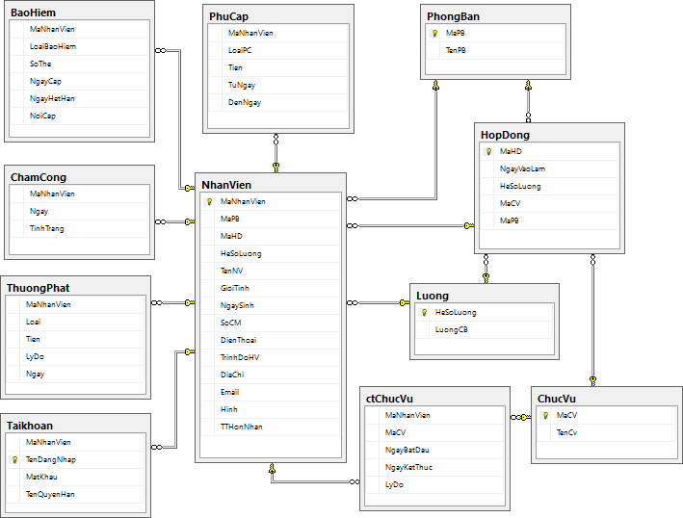

*Hinh 2.13 Mô hình Diagram.*

## Thiết kế phần mềm

* + - * **Giao diện và chức năng của phần mềm Quản lý nhân sự.**

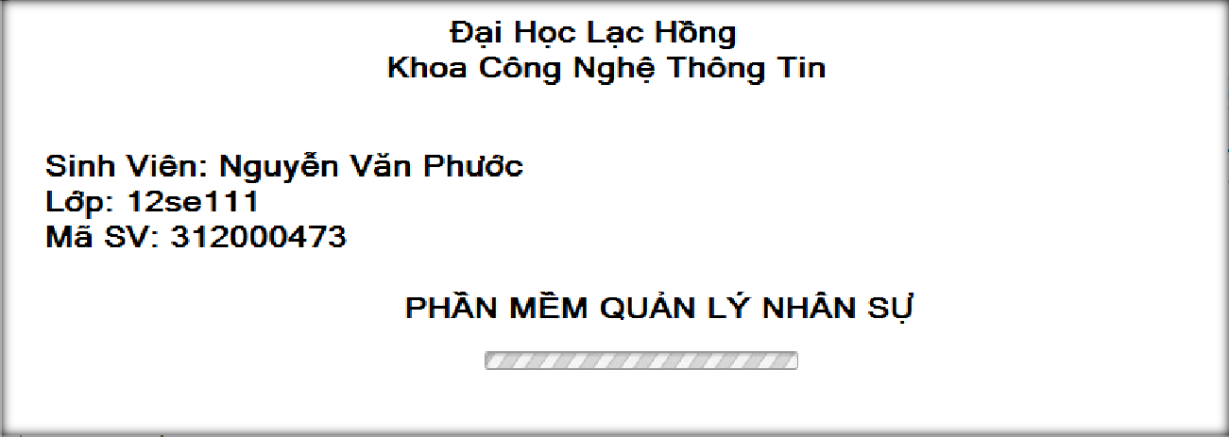

*Hình 2.14 Giao diện lúc bắt đầu khởi động phần mềm.*

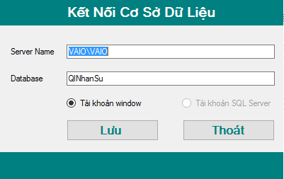

*Hình 2.15 Kết nối với cơ sở dữ liệu SQL*

Đây là giao diện đầu tiên nếu người dùng chưa có kết nối phần mềm với SQL. Tại đây người dùng sẽ nhập vào tên server cùng tên Database tương ứng để kết nối cơ sở dữ liệu SQl.

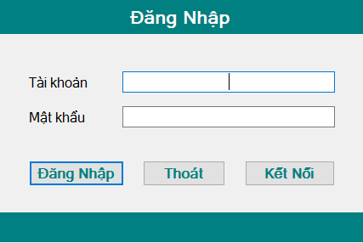

*Hình 2.16 Giao diện đăng nhập.*

Giao diện đăng nhập là giao diện đầu tiên người dùng có thể thao tác trực tiếp với phần mềm Quản lý nhân sự khi đã được kết nối với cơ sở dữ liệu SQL. Tại đây người dùng sẽ nhập vào tài khoản và mật khẩu tương ứng để đăng nhập vào hệ thống.

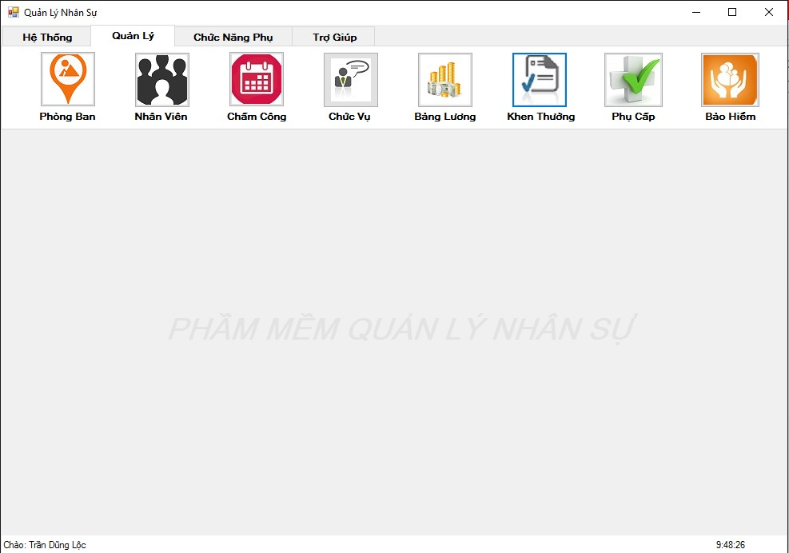

*Hình 2.17 Giao diện làm việc chính của phần mềm.*

Sau khi đăng nhập thành công vào hệ thống thì giao diện làm việc chính sẽ hiện lên, trên cùng là phần menu với các chức năng tương ứng, chính giữa là phần hiện thị nội dung làm việc, phần cuối cùng là chỗ hiện tên người đăng nhập, ngày, giờ…

**Phần menu bao gồm:** Hệ Thống, Quản Lý, Báo Cáo, Tìm Kiếm, Trợ Giúp.

**Hệ Thống bao gồm các chức năng:** Đổi mật khẩu, chỉnh sửa thông tin cá nhân (Thông Tin), tạo tài khoản và chỉnh sửa tài khoản đăng nhập vào phần mềm (Tạo Tài Khoản), đăng xuất khỏi tải khoản đang đăng nhập (Đăng Xuất), thoát.

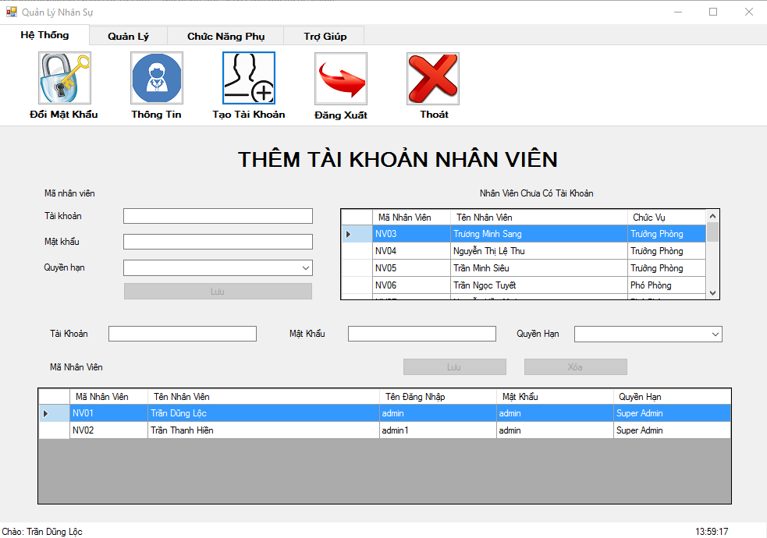

*Hình 2.18 Giao diện “Tạo Tài Khoản”.*

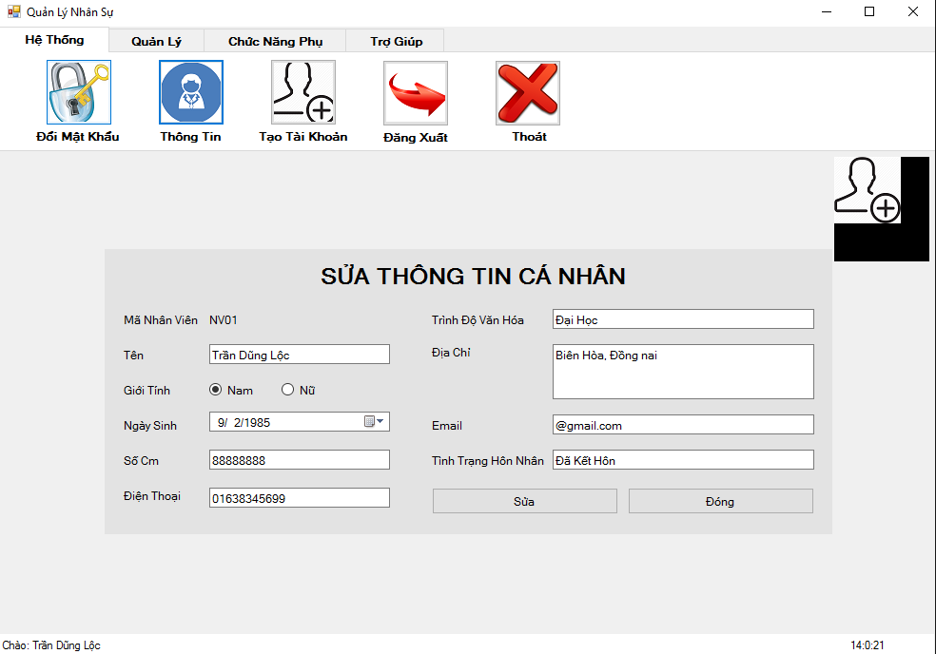**Tạo tài khoản:** Tại giao diện chính khi nhấn vào button “Tao Tài Khoản” sẽ mở ra cửa sổ để thao tác với tài khoản. Tại đây có những chức năng tạo tài khoản mới (nếu nhân viên chưa có tài khoản), sửa hoặc xóa tài khoản (của nhân viên đã có tài khoản).

*Hình 2.19 Giao diện “Thông Tin”.*

**Thông tin:** Tại giao diện chính khi nhấn vào button “Thông Tin” sẽ mở ra cửa sổ để thao tác với thông tin cá nhân. Tại đây có những chức năng chỉnh sửa thông tin của tài khoản đang đăng nhập vào phần mềm.

*Hình 2.20 Giao diện “Quản Lý”.*

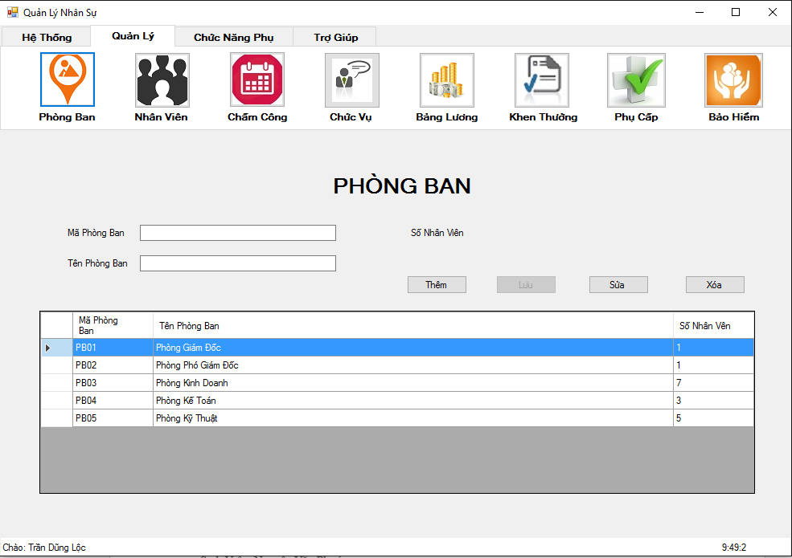**Phần “Quản Lý” gồm có:** Quản lý phòng ban, quản lý nhân viên, chấm công, quản lý chức vụ, bảng lương nhân viên, khen thưởng, lịch làm việc của Công ty.

*Hình 2.21 Giao diện “Phòng Ban”.*

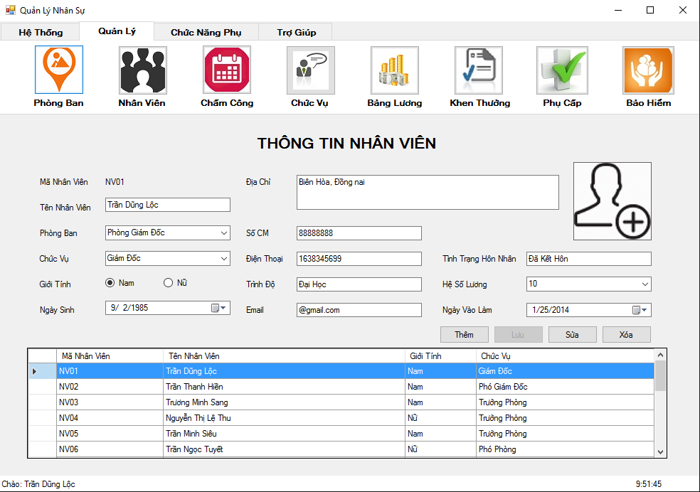**Phòng ban:** Tại giao diện chính khi nhấn vào button “Phòng Ban” sẽ mở ra cửa sổ để thao tác với phòng ban trong Công ty. Tại đây có những chức năng thêm, sửa, xóa bất kì phòng ban nào, xem số nhân viên trong phòng ban.

*Hình 2.22 Giao diện “Nhân Viên”.*

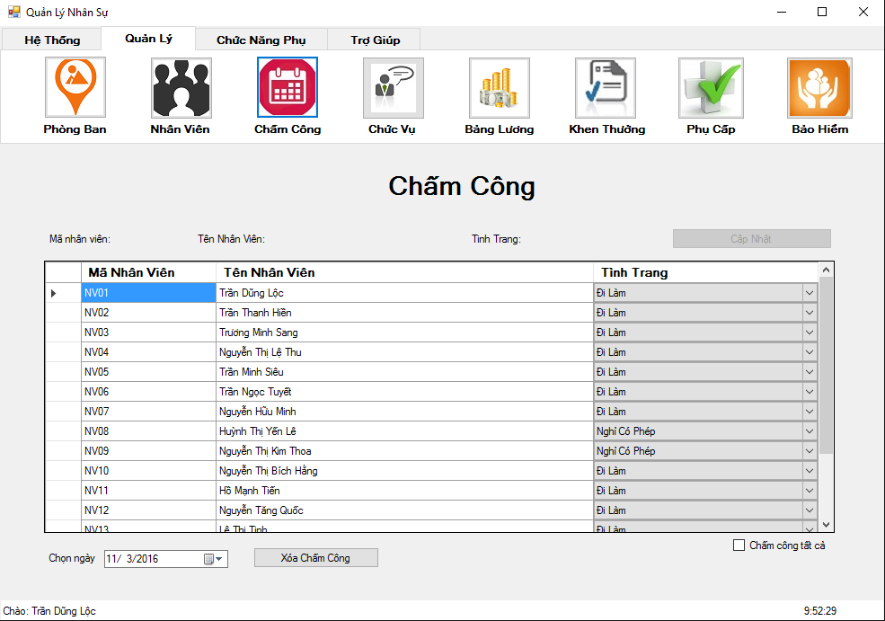**Nhân viên:** Tại giao diện chính khi nhấn vào button “Nhân Viên” sẽ mở ra cửa sổ để thao tác với thông tin của nhân viên. Tại đây có những chức năng thêm nhân viên mới, sửa thông tin của nhân viên bất kì, xóa nhân viên.

*Hình 2.23 Giao diện “Chấm Công”.*

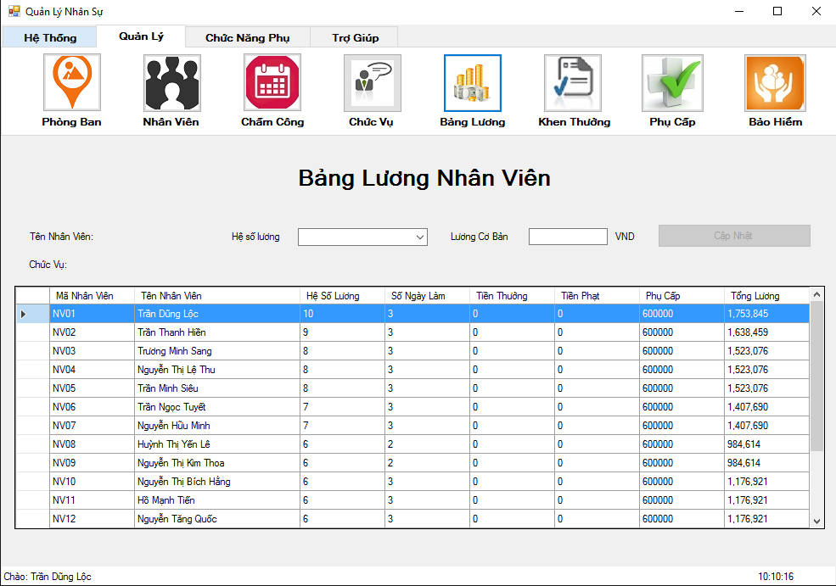**Chấm công:** Tại giao diện chính khi nhấn vào button “Chấm Công” sẽ mở ra cửa sổ để thao tác với bảng chấm công. Tại đây có những chức năng xem số ngày nghỉ, ngày làm của 1 nhân viên trong Công ty, chấm công cho các buổi đi làm với ngày tương ứng.

*Hình 2.24 Giao diện “Lương Nhân Viên”.*

**Lương Nhân Viên:** Tại giao diện chính khi nhấn vào button “Bảng Lương” sẽ mở ra cửa sổ để thao tác với bảng lương nhân viên. Tại đây hiện thị toàn bộ thông tin liên quan đên lương của nhân viên bao gồm: Tên nhân viên, hệ số lương, số ngày đi làm trong tháng, tiền thưởng của tháng, tiền phạt của tháng, lương cuối cùng của nhân viên đã được tính theo công thức:

(Lương cơ bản / 26) * số ngày làm thực tế của tháng + tiền thưởng – tiền phạt + phụ cấp.

Tại đây cũng cho phép điều chỉnh hệ số lương, và lương cơ bản của hệ số lương tương ứng của nhân viên.

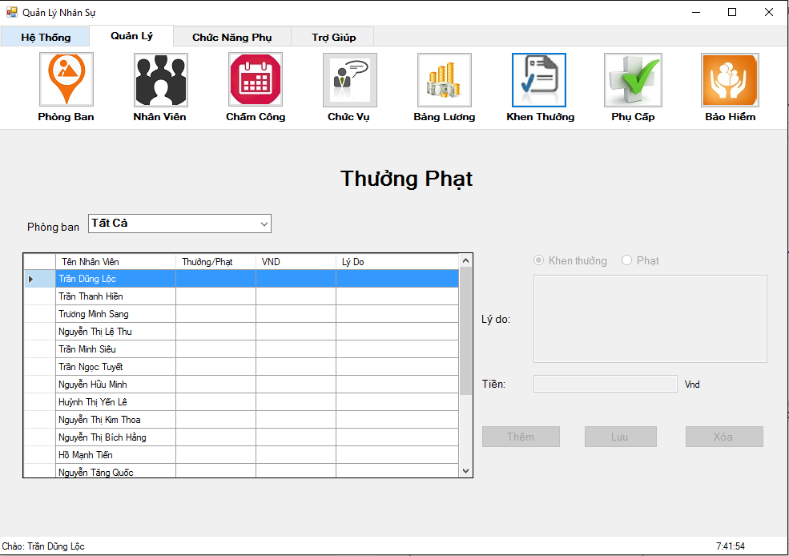

*Hình 2.25 Giao diện “Khen Thưởng”.*

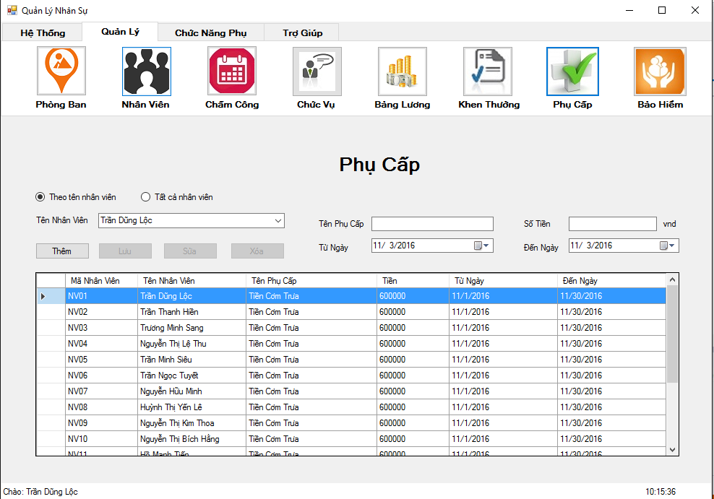**Khen thưởng:** Tại giao diện chính khi nhấn vào button “Khen Thưởng” sẽ mở ra cửa sổ để thao tác với bảng khen thưởng. Tại đây có những chức năng xem thưởng và phạt của nhân viên, thêm, xóa khen thưởng và phạt với ngày cụ thể.

*Hình 2.26 Giao diện “Phụ Cấp”.*

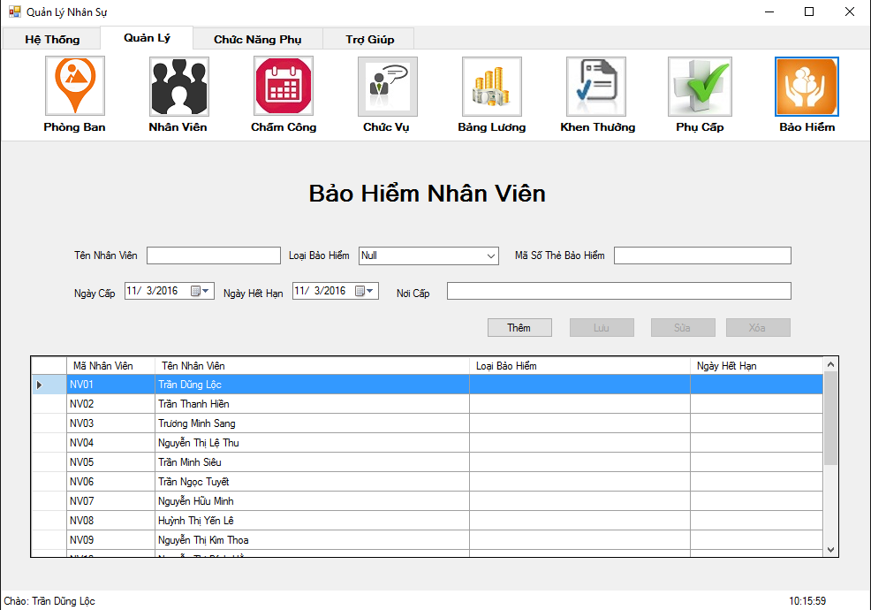**Phụ cấp:** Tại giao diện chính khi nhấn vào button “Phụ Cấp” sẽ mở ra cửa sổ để thao tác với bảng phụ cấp. Tại đây có những chức năng xem, thêm, sửa, xóa phụ cấp của 1 nhân viên hoặc toàn bộ nhân viên trong Công ty. Bảng bên dưới hiện thị thông tin: Mã nhân viên, tên nhân viên, tên phụ cấp… của nhân viên có phụ cấp tương ứng với ngày bắt đầu và kết thúc phụ cấp.

*Hình 2.27 Giao diện “Bảo Hiểm”.*

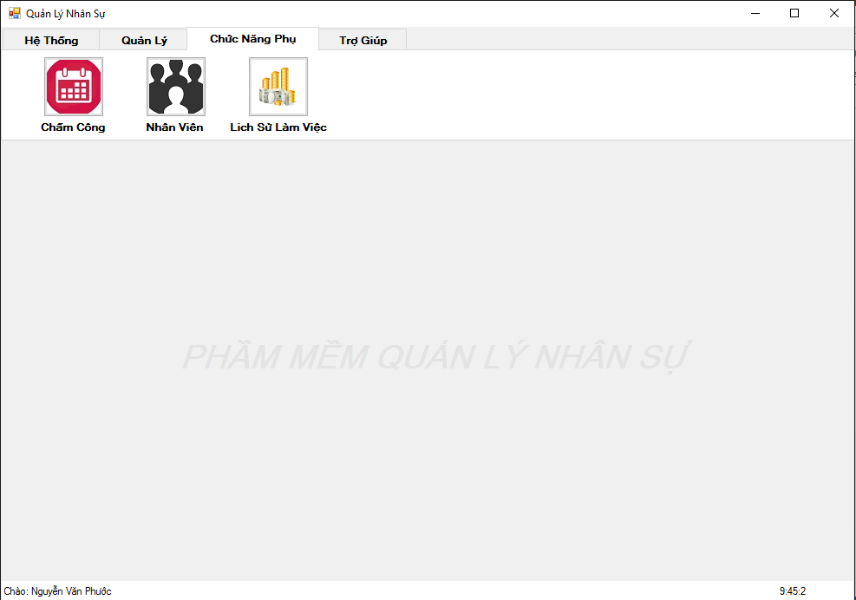**Bảo hiểm:** Tại giao diện chính khi nhấn vào button “Bảo Hiểm” sẽ mở ra cửa sổ để thao tác với bảng phụ cấp. Tại đây có những chức năng xem, thêm, sửa, xóa bảo hiểm của nhân vien trong Công ty.

*Hình 2.28 Giao diện “Chức Năng Phụ”.*

**Phần “Chức Năng Phụ” gồm có:** Chấm công, nhân viên, lịch sử làm việc.

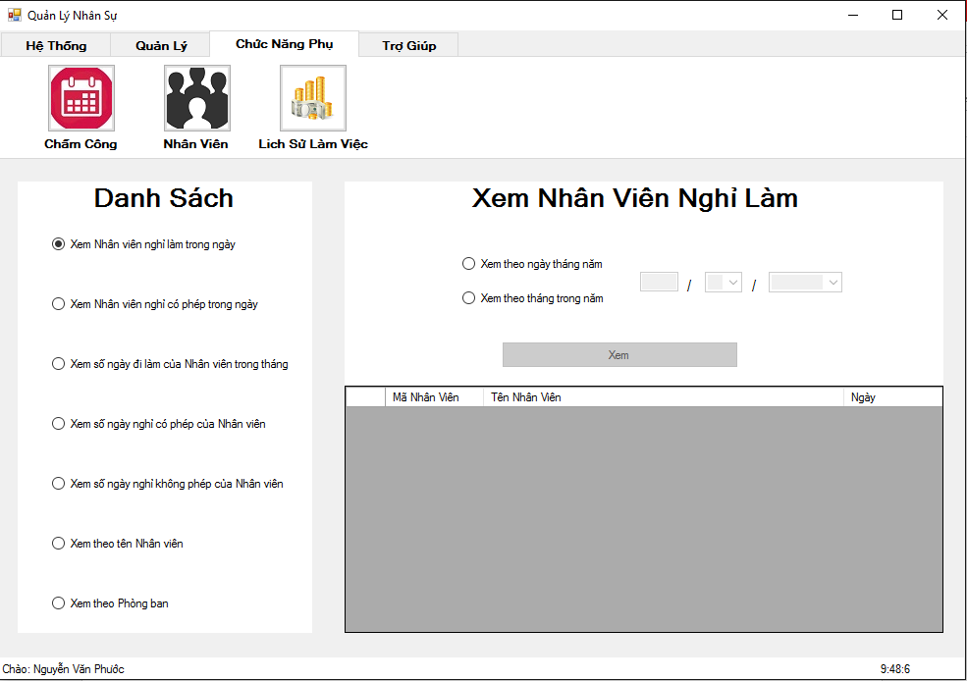

*Hình 2.29 Giao diện “Xem Nhân Viên Nghỉ Làm”.*

**Xem Nhân Viên Nghỉ Làm:** Tại giao diện chức năng phụ khi nhấn vào button “Chấm Công” sẽ mở ra cửa sổ để thao tác với các chức năng chính. Bên trái gồm danh sách các công việc làm được. Tại đây có những chức năng: Xem nhân viên nghỉ làm trong ngày, xem nhân viên nghỉ có phép trong ngày, xem số ngày làm của nhân viên trong tháng, xem số ngày nghỉ có phép cuae nhân viên, xem số ngày nghỉ không phép của nhân viên, xem chấm công theo tên nhân viên, xem chấm công theo phòng ban. Bên phải là nội dung làm việcvà kết quả tương ứng với công việc được chọn từ danh sách bên trái (VD: Hình 2. Giao diện “Xem Nhân Viên Nghỉ Làm”.).

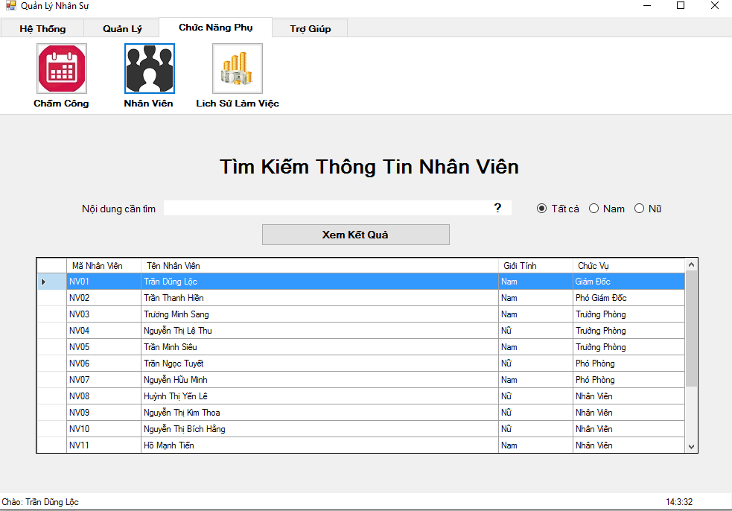

*Hình 2.30 Giao diện “Nhân Viên”.*

**Nhân Viên:** Tại giao diện chức năng phụ khi nhấn vào button “Chấm Công” sẽ mở ra cửa sổ để thao tác với các chức năng chính. Tại đây có chức năng tìm kiếm bất kỳ thông tin nào của nhân viên trong Công ty (VD: Tên, quê quán, chức vụ…) theo giới tính được xác định trước, kết quả tương ứng sẽ được thể hiện trong bảng bên dưới.

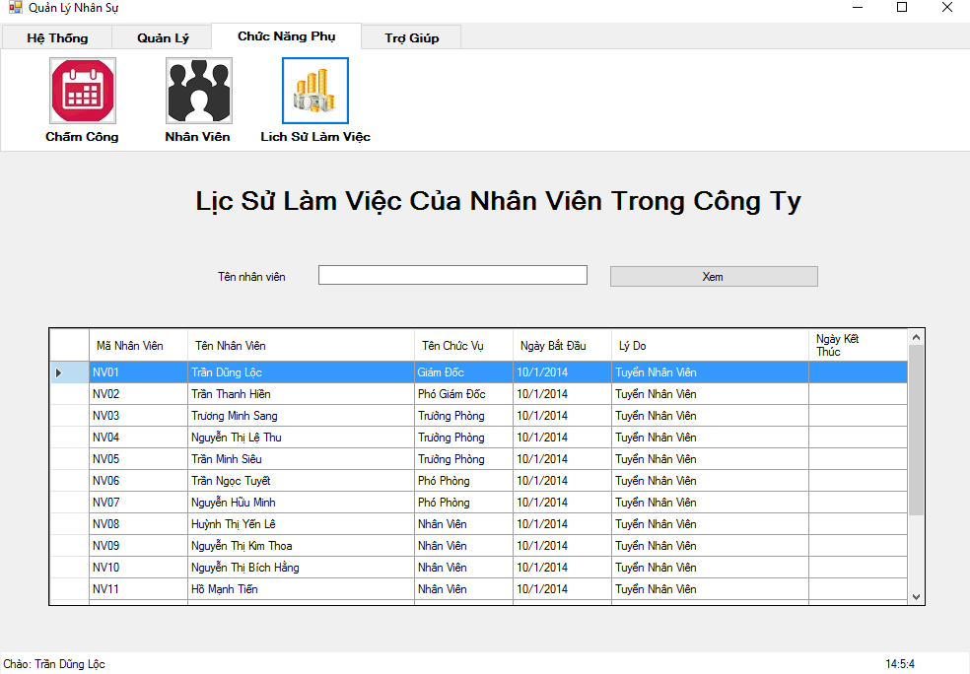

*Hinh 2.31 Giao diện “Lịch Sử Làm Việc”.*

**Lịch Sử Làm Việc:** Tại giao diện chức năng phụ khi nhấn vào button “Lịch Sử Làm Việc” sẽ mở ra cửa sổ để thao tác với các chức năng chính. Tại đây thể hiện tất cả thông tin về quá trình làm việc tương ứng với phòng ban và chức vụ của tất cả nhân viên. Có thể tìm kiếm lịch sử làm việc của 1 nhân viên với kết quả hiện thị ở bảng bên dưới.

## Kết luận về phần mềm Quản lý nhân sự

* + **Ưu điểm:** Có đầy đủ nhưng chức năng cơ bản của một phần mềm quản lý nhân sự, chấm công và tính lương cho nhân viên trong một Công ty. Giao diện đơn giản, trực quan, dễ thao tác với người dùng lần đâu. Viết trên ngôn ngữ C# tương đối phổ biến nên dễ chỉnh sửa về sau.
  + **Nhược điểm:** Do thời gian hoàn thành phần mềm ngắn nên chưa khắc phục được hoàn toàn lỗi khi sử dụng phần mềm. Chức năng trong phần mềm còn tương đối ít. Giao diện, cách sắp xếp dữ liệu chưa chuyên nghiệp. Chưa có sao lưu và phục hồi dữ liệu…

## CHƯƠNG 3. TỰ ĐÁNH GIÁ VÀ NHẬN XÉT THỰC TẬP TẠI CÔNG TY TNHH XD TMDV HỮU THĂNG

## Nhận thức của sinh viên sau thời gian tìm hiểu và tham gia thực tập

## Nhận xét chung về quá trình thực tập

Trong suốt quá trình thực tập, từ lúc bắt đầu đến nay tại Công ty TNHH XD TMDV Hữu Thăng tôi luôn nhận được sự quan, giúp đỡ từ các đồng nghiệp và cấp trên khi làm việc tại đây.

Khi thực tập tôi được trực tiếp, tiếp xúc với những công việc thực tế và tôi đã học hỏi được rất nhiều điều bổ cho bản thân, giúp ích cho tôi rất nhiều cho công việc sau này khi ra trường. Trong thời gian thực tập tôi nhận thấy rằng trong thời gian học tập tại trường Đại học Lạc Hồng nguồn kiến mà tôi được thầy cô truyền đạt đã hỗ trợ rất nhiều trong công việc thực tế tại Công ty. Nhờ những kiến thức đó tôi có khả năng tiếp thu công việc tốt hơn và nhanh hơn, trong quá trình làm việc tại Công ty tôi đã hoàn thành tốt các công việc được giao, nhận được sự tin tưởng, tín nhiệm và đánh giá tốt tại Công ty. Trong thời gian thực tập cũng đã để lại cho tôi nhiều ấn tượng về tác phong làm việc của các đồng nghiệp tại Công ty, rất nghiêm chỉnh, nề nếp và có khoa học mặc dù vẫn có áp lực về công việc nhưng không ảnh hưởng nhiều đến tôi.

## Những thuận lợi và khó khăn khi nhận nhiệm vụ được giao

* **Thuận lợi:** Là sinh viên nghành Công nghệ thông tin (CNTT) được học những kiến thức chuyên nghành về mạng máy tính và được thực tập đúng với chuyên nghành, khi Công ty giao việc tôi đã áp dụng những kiến thức đã học nên công việc cũng trở nên dễ dàng hơn. Đồng thời cùng với sự giúp đỡ nhiệt tình của các đồng nghiệp và cấp trên trong Công ty đã giúp tôi hiểu đúng hơn, làm tốt hơn các công việc được giao trong quá trình thực tập, những công việc được giao cũng nằm trong chuyên môn mà tôi đang theo học tại trường Lạc Hồng. Ngoài ra, tôi còn được thêm nhiều kiến thức mà tôi chưa được học tại trường lớp những kiến thức về bảo trì và cài đặt máy tính, cũng như nâng cao trình độ bản thân qua việc làm tại Công ty.
* **Khó khăn**: Có những việc đòi hỏi cần có chuyên môn kỹ thuật cao và áp lực về thời gian và từ các doanh nghiệp.

## Cách giải quyết nội dung công việc được giao

Khi được giao công việc, tôi đọc kỹ nội dung và những yêu cầu của công việc, tìm hiểu những thứ liên quan đến công việc qua đồng nghiệp hoặc trên mạng Internet, cũng như các kiến thức đã được học. Nếu gặp khó khăn trong việc do thiếu kiến thức, tôi tìm đến thầy cô bộ môn tại trường hoặc các đồng nghiệp có thâm niên trong công việc đó để được hỗ trợ, quan sát cách làm và giải quyết quyết công việc của họ để học hỏi thêm kinh nghiệm cho chính bản thân.

## Mối quan hệ giữa các đồng nghiệp và cấp trên tại Công ty TNHH XD TMDV Hữu Thăng

## Thiết lập mối quan hệ giữa các đồng nghiệp và cấp trên để hoàn thành công việc

* Luôn biết lắng nghe những lời khuyên từ các đồng nghiệp và cấp trên để hoàn thành tốt công việc.
* Quan sát cách làm việc cũng như tác phong trong công việc của các đồng nghiệp từ đó tạo cho mình cách làm việc hiệu quả hơn trong công việc.
* Phải mạnh dạn học hỏi những điều chưa biết trong công việc để tự hoàn thiện mình và có thêm kiến thức để giải quyết tốt công việc được giao.
* Luôn cần có thái độ vui vẻ, hòa đồng và nhiệt tình với mọi người, tạo mối quan hệ tốt đẹp với các đồng nghiệp trong Công ty.

## Đánh giá ưu nhược điểm trong mối quan hệ nhằm mang đến hiệu quả trong công việc

* **Ưu điểm.**
  + Khi có được mối quan hệ tốt với các đồng nghiệp và cấp trên tại Công ty, từ đó sẽ nhận được những sự quan tâm, giúp đỡ trong công việc.
  + Tạo ra được bầu không khí làm việc vui vẻ, thoái mái.
  + Tránh được những áp lực, nâng cao hiệu quả công việc.
  + Tăng tính đoàn kết trong nhóm, giải quyết công việc nhanh và tốt hơn.

## Nhược điểm.

* + Phải dựa dẫm vào các mối quan hệ đó, đôi lúc cũng gây ra những khó khăn trong công việc và khả năng nâng cao chuyên môn nghiệp vụ là không cao.
  + Có những mối quan cần phải lựa lời để tránh đụng chạm tới các mối quan hệ khác, đôi lúc trong lúc nói chuyện không may đụng chạm cũng gây ra những áp lực không cần thiết.

## Những kết quả thu nhận được sau khi kết thúc quá trình thực tập tại Công ty TNHH XD TMDV Hữu Thăng

## Học tập được gì qua các quy định về nội quy lao động, học tập, nghỉ ngơi và an toàn lao động

Các quy định về nội quy lao động, học tập, nghỉ ngơi và an toàn lao động được đặt lên hàng đầu và được thực hiện nghiêm túc.

Những quy định này giúp cá nhân có tính nghiêm túc hơn trong làm việc, nghỉ ngơi và còn giúp ích rất nhiều trong quá trình làm việc sau này.

## Học tập được gì qua quy định về PCCC, vệ sinh và môi trường

Các quy định về phòng cháy chữa cháy được thực hành nghiệm túc, việc thao tác trên những thiết bị dễ cháy nổ phải tuân thủ đúng quy định của Công ty. Những quy định này giúp mỗi các nhân tính cẩn thận hơn trong làm việc cũng như là giúp mỗi các nhân biết cách xử lý tốt khi đối mặt với tình huống thật sự.

## Đánh giá mối liên hệ giữa lý thuyết và thực tiễn

Một số tình huống nảy sinh trong thời gian thực tập sau đây có thể minh chứng rằng cách học ở Trường khác với cách giải quyết, xử lý, quản lý… tại nơi thực tập.

Trong quá trình sửa chữa cài đặt máy tính. Những kiến thức này ở trên trường được học về phần lý thuyết, còn trong quá trình thực tập, những lý thuyết này được áp dụng vào thực hành. Lý thuyết và thực hành bổ sung cho nhau. Vì vậy, sau quá trình thực tập, tôi cảm thấy có thể hiểu biết thêm về phần cứng để có thể đáp ứng trở thành một nhân viên IT sau này

* Để đạt được hiệu quả cao công việc được giao theo sinh viên cần chuẩn bị:
  + Cần chuẩn bị những kiến thức cần thiết cơ bản nhất trên mặt lý thuyết cũng như trong lúc thực hành.
  + Cần chịu khó học hỏi, tiếp thu những góp ý của những người đi trước, cái nào hay thì nên học hỏi, cái nào chưa hợp lý thì cần góp ý thẳng thắn để nâng cao hiệu quả làm việc.
  + Những kiến thức được trang bị sau 4 năm học tập tại trường hầu như là đầy đủ, tuy nhiên do công nghệ thì ngày càng tiên tiến nên khi ra thực tế cần phải thay đổi một số thứ cho phù hợp hơn.
* Những việc tôi đã làm được và những thu hoạch được từ công việc nơi tôi tham gia thực tập

Trong quá trình tham gia thực tập tại Công ty tôi đã biết thêm rất nhiều về cách sửa chữa, cài đặt một cái máy tính là như thế nào.

Ngoài ra tôi còn học được rất nhiều về cách giao tiếp ứng xử với các anh chị trong Công ty và với các khách hàng của Công ty từ đó rút ra cho mình được nhiều kỹ năng giúp ích nhiều cho quá trình làm việc sau này của tôi.

* + **Quá trình đi học:** Tôi đã có cơ hội tiếp cận nhiều máy móc, thiết bị thật nhiều hơn về thời gian và nhiều loại khác nhau.

## Về phần tác phong khi đi làm:

* + - Trong quá trình đi thực tập ngoài những kiến thức chuyên môn các anh chị trong Công ty còn tạo cho tôi một môi trường làm việc năng động, thoải mái và hết sức thân thiện.
    - Do còn nhiều kiến thức mới lạ, tôi chưa nắm bắt hết được do đó hiệu quả công việc không được tốt.
    - Sự hỗ trợ và các kinh nghiệm từ cán bộ hướng dẫn tại nơi thực tập: Trong quá trình đi thực tập tại Công ty TNHH XD TMDV Hữu Thăng, dưới sự hướng dẫn tận tình của cán bộ hướng dẫn trực tiếp tại Công ty là anh Trần Minh Siêu cùng với sự chỉ bảo nhiệt tình của tất cả các thành viên khác trong phòng ban Công ty nên tôi đã có thêm rất nhiều kiến thức bổ ích về chuyên môn cũng như về phong cách khi đi làm.

## Về phần chuyên môn:

* + - Trong quá trình đi thực tập tôi đã nâng cao và bổ sung được thêm những kiến thức còn thiếu trong sức tận tình hướng dẫn cho tôi những cái mà tôi chưa biết hoặc còn thiếu kiến thức.
    - Ngoài ra anh chị còn dạy cho tôi rất nhiều về tác phong làm việc chẳng hạn giờ giấc, quy định làm việc của Công ty ra sao, cách giao lưu học hỏi nếu có vấn đề cần trao đổi như thế nào…
    - Sự hỗ trợ, hướng dẫn từ giáo viên hướng dẫn tại trường và những thứ học hỏi được từ giáo viên hướng dẫn.
    - Trong quá trình làm báo cáo, giáo viên hướng dẫn đã giúp đỡ tôi rất nhiều. Thầy giúp tôi chỉnh sửa nội dung theo đúng mẫu của bản báo cáo mà trường quy định. Những thiếu sót về mặt trình bày như canh chỉnh lề, “font” chữ được thầy hướng dẫn rất tận tình và có ghi chú lại từng phần làm sai, qua đó giúp tôi nắm rõ những điểm nào chưa tốt để sửa lại phù hợp với yêu cầu của nhà trường.
    - Về phần chuyên môn thì thầy góp ý tôi về hướng đi của bài báo cáo, cách hoàn thành từng phần cho bài báo cáo, giúp tôi bỏ những phần không cần thiết trong bài báo cáo và hướng đúng vào trọng tâm của bài.

## KẾT LUẬN

Việc đi thực tập là một học phần bắt buộc trước khi kết thúc quá trình học tại trường và bắt đầu áp dụng những kiến thức vào thực tế. Trong khi tham gia làm việc tại Công ty tôi đã được Công ty tạo mọi điều kiện giúp đỡ tôi hoàn thành quá trình này.

Thời gian thực tập tại Công ty, đã cho tôi những kỹ năng, kiến thức bổ ích, giúp tôi hiểu hơn về tầm quan trọng của từng chức năng công việc của mỗi bộ phận trong doanh nghiệp. Được giao tiếp với các đồng nghiệp và được làm việc trong một môi trường thật sự chuyên nghiệp.

Với những kiến thức được các thầy cô dạy ở trường, các tài liệu tham khảo cùng với những diễn biến của hoạt động tại Công ty CÔNG TY TNHH XD TMDV Hữu Thăng, bản thân tôi chưa có nhiều kinh nghiệm nên không thể tránh khỏi những sai sót, nên rất mong nhận được những nhận xét đóng góp của thầy cô và bạn bè để chuyên đề này được hoàn thiện hơn.

Một lần nữa tôi xin chân thành cảm ơn các cô, chú, anh, chị cán bộ công nhân viên tại Công ty CÔNG TY TNHH XD TMDV Hữu Thăng cùng các thầy cô Trường Đại Học Lạc Hồng đã tận tình giúp đỡ tôi trong quá trình học và hoàn thành chuyên đề báo cáo thực tập này. Xin được gửi tới quý thầy cô; các cô chú, anh chị Công ty CÔNG TY TNHH XD TMDV Hữu Thăng lời chào trân trọng và lòng biết ơn chân thành.

# TÀI LIỆU THAM KHẢO

## Tài liệu nội bộ của Công ty:

1. Các báo cáo về hoạt động kinh doanh: Các thông tin, sản phẩn kinh doanh…
2. Tổng quan về Công ty: Các thông tin về Công ty, tổ chức nhân sự…
3. Các quy định làm việc, lương, thưởng, phạt… trong Công ty.

## Tài liệu Internet:

1. Mẫu báo cáo thực tập: <https://lhu.edu.vn/165/Thuc-tap.html>.